云和县文物保护中心文物藏品保护修复（复刻、复原）采购项目
招标文件

项目编号: 云采采2025076号

项目名称: 云和县文物保护中心文物藏品保护
修复（复刻、复原）采购项目

采 购 人: 云和县文物保护中心

采购代理机构:云和县云采工程咨询有限公司
二〇二五年七月
目录
第一章 公开招标投标邀请 2
第二章 投标人须知 5
前列表 5
一 总则 7
二 招标文件说明 8
三 投标文件的编写 9
四 投标文件的包装、提交、修改和撤回 10
五 开标和评审 11
六 投标无效的情形 15
七 法律责任 15
八 询问 17
九 质疑 18
十 投诉 19
十一 授予合同 19
十二 验收 20
十三 政府采购政策 20
十四 其他事项 20
第三章 采购需求 24
第四章 政府采购合同格式（范本） 24
第五章 投标相关文件格式 40
一 资格审查文件格式 40
二 商务技术文件 51
三 报价文件格式 52
四 中标人公告内容 67
第六章 评标办法和细则 69
一 总则 69
二 评审委员会 69
三 评标程序 69
四 评标一般规定 71
五 评标办法和细则 71
六 评审纪律和要求 75

第一章 公开招标公告

项目概况：
云和县文物保护中心文物藏品保护修复（复刻、复原）采购项目的潜在供应商应在浙江政府采购网（http://zfcg.czt.zj.gov.cn）、丽水市公共资源交易网（云和）(http://lssggzy.lishui.gov.cn/yhweb/)采购公告附件中自行获取采购文件，并于2025年8月1日09:00（北京时间）前提交（上传）响应文件。
一、项目基本情况
项目编号：云采采2025076号
项目名称：云和县文物保护中心文物藏品保护修复（复刻、复原）采购项目
采购方式：公开招标
预算金额（元）：815000
最高限价（元）：815000
采购需求：见招标文件第三章

标项名称：云和县文物保护中心文物藏品保护修复（复刻、复原）采购项目
数量：1
预算金额（元）：815000
简要规格描述：见招标文件第三章
采购计划文号：[2025]1207号
备注：无

合同履行期限：见招标文件第三章
本项目（是）接受联合体投标。
二、申请人的资格要求
1.满足《中华人民共和国政府采购法》第二十二条规定；
2.未被“信用中国”网站（www.creditchina.gov.cn）、中国政府采购网（www.ccgp.gov.cn）列入失信被执行人、重大税收违法当事人名单、政府采购严重违法失信行为记录名单（注：本项内容由代理机构在资格审查现场完成查询）。
3.落实政府采购政策需满足的资格要求：标项1:本项目专门面向中小企业采购，中小企业是指满足《政府采购促进中小企业发展管理办法》（财库〔2020〕46号）第二条、第四条规定的企业，监狱企业、残疾人福利性单位视同小型企业；
4.本项目的特定资格要求：具备省级及以上文物局颁发的可移动文物修复资质证书。
三、获取招标文件
1. 时间：发布公告之日至2025年8月1日09:00，每天上午00:00至12:00，下午12:00至23:59（北京时间，线上获取法定节假日均可，线下获取文件法定节假日除外）
2. 地点（网址）：浙江政府采购网（http://zfcg.czt.zj.gov.cn），丽水市公共资源交易网（云和）(http://lssggzy.lishui.gov.cn/yhweb/)公告附件
3. 方式：自行下载获取。⑴获取流程：浙江政府采购网—用户入驻/登录—用户登录—项目采购—获取招标文件管理；⑵未在浙江省政府采购网（zfcg.czt.zj.gov.cn）注册成为正式供应商的，请注册完成审核成功后登录获取；⑶在浙江政府采购网采购公告附件中以“游客”身份（或丽水市公共资源交易网(云和)）获取的招标文件仅供阅览；潜在供应商未按上述第⑴条方式获取招标文件的不得对招标文件提起质疑投诉；
4. 售价：0元
四、提交投标文件截止时间、开标时间和地点
1. 提交投标文件截止时间：2025年8月1日 09:00（北京时间）
2. 投标地点（网址）：政采云系统
3. 开标时间：2025年8月1日09:00（北京时间）
4. 开标地点（网址）：云和县云采工程咨询有限公司（云和县浮云街道新华街110号）（通过政采云系统）
五、公告期限
自本公告发布之日起5个工作日。
六、其他补充事宜
1. 投标人认为招标文件使自己的权益受到损害的，可以自获取招标文件之日或者招标文件公告期限届满之日（公告期限届满后获取招标文件的，以公告期限届满之日为准）起7个工作日内，以书面形式向采购人和采购代理机构提出质疑。质疑供应商对采购人、采购代理机构的答复不满意或者采购人、采购代理机构未在规定的时间内作出答复的，可以在答复期满后十五个工作日内向同级政府采购监督管理部门投诉。质疑函范本、投诉书范本请到浙江政府采购网下载专区下载。
2.其他事项
2.1本项目全程电子招投标，供应商自行决定是否安排人员赴现场参与开标。
七、对本次招标提出询问、质疑、投诉，请按以下方式联系
1. 采购人信息
采购人名称：云和县文物保护中心
项目联系人：叶俊杰 联系电话：15967258163
质疑联系人：邢 舟 联系电话：15905881229
地址：云和县人民路22号
2. 采购代理机构信息
采购代理机构名称：云和县云采工程咨询有限公司
项目负责人：徐 跃 联系电话：15157854605
质疑联系人：钟海军 联系电话：18767816170
地址：云和县浮云街道新华街110号
3. 同级政府采购监督管理部门
名称：云和县政府采购办公室
联系人：李先生 监督投诉电话：0578-5122898 传真：0578-5122898
地 址：云和县中山路2号

若对项目采购电子交易系统操作有疑问，可登录政采云（https://www.zcygov.cn/），点击右侧咨询小采，获取采小蜜智能服务管家帮助，或拨打政采云服务热线400-881-7190获取热线服务帮助。
CA问题联系电话（人工）：汇信CA 400-888-4636；天谷CA 400-087-8198。

采购人：云和县文物保护中心
采购代理机构：云和县云采工程咨询有限公司
2025年7月11日

第二章 投标人须知

前列表
序号 | 须知项目 | 内容、要求和时间
1 | 项目名称 | 云和县文物保护中心文物藏品保护修复（复刻、复原）采购项目
2 | 采购人 | 云和县文物保护中心
3 | 采购代理机构 | 云和县云采工程咨询有限公司
4 | 采购方式 | 公开招标 | 组织方式 | 分散委托采购
5 | 资格审查方式 | 采用资格后审
6 | 投标有效期 | 提交投标文件的截止之日起90天内有效
7 | 招标文件质疑 | 1、只有通过电子交易平台“潜在供应商”栏获取招标文件的投标人才能对招标文件提出质疑（质疑时间详见前附表），否则不予受理。  2、质疑期限为自招标公告期限届满之日（招标公告届满日为公告发布后的第6个工作日）起7个工作日内，以书面形式向采购人和采购代理机构一次性提出质疑。
8 | 招标文件澄清或修改时间 | 投标截止时间15天前。
9 | 投标文件提交 | 接收人：云和县云采工程咨询有限公司  提交投标文件截止时间（即投标截止时间）：2025年8月1日09 时00分  提交投标文件地点：  （1）电子投标文件：投标截止时间前在政采云平台完成电子投标文件的传输提交；  （2）备份投标文件：  备份投标文件是否提交由投标人自行决定，如不提交的，当电子投标文件无法解密时，将导致无备份投标文件而失去投标资格。如提交备份投标文件的，应在投标截止时间前将最后生成的具有电子签章的备份投标文件通过电子邮件方式传送至代理机构邮箱（257764204@qq.com），并在邮件中注明项目名称及投标人名称，传送的备份投标文件须打包压缩并加密，密码由投标人自行保管。压缩包命名为“备份投标文件”，并在邮件中注明项目名称及投标人名称。
10 | 开标时间  及地点 | 时间：2025年8月1日09时00分开始  地点：云和县云采工程咨询有限公司（云和县浮云街道新华街110号）
11 | 履约保证金 | 无
12 | 中标结果公告及中标通知书 | 评标报告经采购人确认后2个工作日内，中标公告在浙江政府采购网（zfcg.czt.zj.gov.cn）、丽水市公共资源交易网(云和)（lssggzy.lishui.gov.cn/yhweb）等媒体上发布，并发出中标通知书。
13 | 评标办法  和细则 | 详见本招标文件第六章
14 | 签订合同 | 中标通知书发出之日起30日内，按照采购文件确定的事项签订政府采购合同
15 | 发布媒体 | 浙江政府采购网（zfcg.czt.zj.gov.cn）、丽水市公共资源交易网(云和)（lssggzy.lishui.gov.cn/yhweb）
16 | 采购文件解释 | 本项目采购文件的解释权属于云和县云采工程咨询有限公司
17 | 投标人解密硬件准备 | 1.电脑、网络（供电子响应文件解密、报价和澄清答疑使用）；  2.电子响应文件解密CA锁(即原编制电子响应文件加密的CA锁)；  3.其他配套设施：如打印机、扫描仪等。

一 总则
1.适用范围
1.1招标文件适用于本次所述项目的采购行为（法律、法规另有规定的，从其规定）。
2.定义
2.1“采购人”系指云和县文物保护中心。
2.2 “投标人”系指符合本项目投标人应具备的资格要求并报名参与项目投标的投标人。
2.3 “采购代理机构”系指云和县云采工程咨询有限公司。
2.4“负责人”系指法人企业的法定代表人，或其他组织为法律、行政法规规定代表单位行使职权的主要负责人。
2.5“合同”系指委托方、受托方双方签署的规定委托方、受托方双方权利与义务的协议，以及所有的附件、附录和招标文件所提到的构成合同的所有文件。
2.6 “产品”系指投标人按招标文件规定，须向采购人提供的一切产品（包括：虚拟产品），以及产品相关的保险、税金、备品备件、附件、耗材、工具、手册及其它有关技术资料和材料等。
2.7 “服务”系指投标人按招标文件规定应承担的送货上门、安装、调试、技术协助、校准、培训、技术指导以及其他类似的附随义务。
2.8本文件所指的公章均指供应商的CA电子章（格式另有要求的除外）。
2.9“▲”系指实质性要求条款；“●”系指重要技术参数和条款；“★”系指项目关键核心产品。
3.投标人资格条件
3.1符合第一章申请人的资格要求的规定；
3.2投标人应遵守有关的法律、法规和规章条例。
4.联合体说明
4.1本项目接受联合体投标。
4.2联合体参加投标需提供联合体协议（详见第五章投标相关文件格式）。
5.特别说明
▲5.1 单位负责人为同一人或者存在直接控股、管理关系的不同投标人，以及属于同一母公司或集团的不同投标人不得参加同一合同项下的政府采购活动。
▲5.2 为采购项目提供整体设计、规范编制或者项目管理、监理、检测等服务的投标人，不得再参加该采购项目的其他采购活动。
5.3投标人自行承担所有与投标有关的全部费用。

二 招标文件说明
6.招标文件的构成
6.1招标文件用以阐明所需货物及服务、招标、投标程序和合同条款。招标文件由下述部分组成：
6.1.1招标公告
6.1.2投标人须知
6.1.3采购需求
6.1.4政府采购合同格式
6.1.5投标相关文件格式
6.1.6评标办法和细则
6.1.7与本项目有关的招标文件澄清、答复、修改、补充的内容。
7.投标人的风险
7.1投标人应认真阅读招标文件中的所有条款。投标人没有按照招标文件的要求提供全部资料，或者投标人没有对招标文件在各方面作出实质性响应是投标人的风险，并可能导致其投标被拒绝。
8.招标文件的发售及澄清
8.1招标文件澄清、答复、修改、补充的内容为招标文件的组成部分。
8.2报名投标人认真阅读招标文件，应于招标文件规定的时间前向采购代理机构书面提出澄清申请。采购代理机构对已发出的招标文件进行必要的澄清或者修改。澄清或者修改内容可能影响投标文件编制的，采购代理机构在投标截止时间15日前,在“浙江省政府采购网”、“浙江省丽水市公共资源交易网(云和)”公布更正公告，并对其具有约束力。不足15日的，采购代理机构有权顺延提交投标文件的截止时间。
8.3 潜在投标人应密切关注“浙江省政府采购网”、“浙江省丽水市公共资源交易网(云和)”交易平台，如有修改等，投标人应及时响应。

三 投标文件的编写
9.要求
9.1投标人应仔细阅读招标文件的所有内容，按照招标文件的要求提交投标文件，并对所提供的全部资料的真实性承担法律责任。
9.2投标文件、投标人与采购有关的往来通知、函件和文件均应使用中文。如涉及非中文内容的，投标人有义务将其内容翻译成中文，一切对非中文内容的误解，都将由投标人承担。
9.3投标文件的形式和效力
9.3.1 投标文件的形式：投标文件分为电子投标文件、备份投标文件。
9.3.2 投标文件的效力
投标文件的启用，按先后顺位分别为电子投标文件、备份投标文件。
电子投标文件未按时解密，投标人已在规定时间内按规定方式提交了备份投标文件，且经代理机构工作人员通知后提供备份投标文件密码的，以备份投标文件为依据，否则视为投标文件撤回；电子投标文件已按时解密的，备份投标文件自动失效。
10. 投标文件的组成
10.1上传的投标文件应分为资格审查文件、商务技术文件、报价文件三部分,资格审查文件、商务技术文件如有报价的内容, 其投标文件无效。报价文件如有商务技术内容, 其商务技术内容评标时将作为无效内容。
11. 投标文件编制内容和要求
11.1 资格审查文件编制内容和要求：格式见第五章资格审查文件格式
▲11.1.1公司有效营业执照原件彩色扫描件；
▲11.1.2省级及以上文物局颁发的可移动文物修复资质证书原件彩色扫描件；
▲11.1.3关于财务状况、缴纳税收和社会保障资金的承诺函；
▲11.1.4具有履行合同所必需的设备和专业技术能力的承诺函；
▲11.1.5无重大违法记录声明书；
▲11.1.6中小企业、残疾人福利性单位、监狱企业声明函；
▲11.1.7信用查询记录（注：本项内容由代理机构在资格审查现场完成查询，故不作装入资格审查文件要求。查询内容为未被“信用中国”（www.creditchina.gov.cn）、中国政府采购网（www.ccgp.gov.cn）列入失信被执行人、重大税收违法案件当事人名单、政府采购严重违法失信行为记录）；
▲11.1.8负责人身份证原件彩色扫描件（委托代理人参加投标的，提供负责人身份证原件彩色扫描件，同时提供授权委托书及委托代理人身份证原件彩色扫描件）；
11.1.9联合体协议（▲联合体参加投标需要提供）。
11.2商务技术文件编制内容和要求：详见第五章格式。
11.3报价文件内容: 详见第五章格式。
11.3.1投标报价要求
▲投标人应在招标文件所附的投标价格表上写明投标单价和投标总价。投标人只允许有一个报价,采购人不接受有任何选择的报价。投标报价高于采购预算单价和总价(最高限价)的不进入报价标评审，视报价分为零分。并不得推荐为中标候选人。
11.3.2投标相关报价明细表填写时应详细注明该表列举的费用及分项清单。
12.排版
按政采云平台投标人项目采购-电子招投标操作指南（网址：service.zcygov.cn/#/knowledges/CW1EtGwBFdiHxlNd6I3m/6IMVAG0BFdiHxlNdQ8Na?keyword）和本招标文件要求编制；
13.投标有效期
▲13.1提交投标文件的截止之日起90天内有效。
14.投标文件的签署及规定
14.1电报、电话、传真形式的投标概不接受。
14.2电子响应文件及备份响应文件中须加盖公章部分均采用CA签章（格式另有要求的除外）。
14.3电子投标文件编制要求：按政采云平台投标人项目采购-电子招投标操作指南（网址：service.zcygov.cn/#/knowledges/CW1EtGwBFdiHxlNd6I3m/6IMVAG0BFdiHxlNdQ8Na?keyword）和本招标文件要求编制；

四 投标文件的包装、提交、修改和撤回
15.投标文件的密封和标记
15.1电子投标文件按政采云平台投标人项目采购-电子招投标操作指南（网址：https://service.zcygov.cn/#/knowledges/CW1EtGwBFdiHxlNd6I3m/6IMVAG0BFdiHxlNdQ8Na?keyword）进行加密，其中电子投标文件中所须加盖公章部分采用CA签章或签章后扫描上传。
15.2按招标文件第五章提供的格式制作。
15.3超过截止时间上传电子投标文件将被拒绝。由投标人标记错误造成投标文件被误投或提前解密的风险由投标人承担。
16.投标文件的提交
▲16.1在投标截止时间前，投标人应按招标文件规定的时间和方式提交投标文件。在投标截止时间后，采购代理机构将拒收投标人的投标文件。
16.2不予接收的电子投标文件情形
(1)投标截止时间前未完成传输的电子投标文件；
(2)未生成加密的电子投标文件；
(3)在规定时间内未解密的电子投标文件或者解密不成功又未在规定时间内提交备份投标文件的。
17.投标文件的修改和撤销
17.1在投标截止时间前，可以修改或撤回其投标文件：（1）电子投标文件补充、修改或撤回的，应当先行撤回原文件，补充、修改后重新传输提交；（2）备份投标文件补充、修改或撤回的应以书面形式通知采购代理机构。
17.2修改后重新提交的投标文件应按招标文件的规定编制、标记和提交。
▲17.3在投标截止时间后,投标人不得修改、撤回已提交的投标文件。
▲17.4补充、修改后的电子投标文件、备份投标文件内容均应相同。

五 开标和评审
18.开标
19.1优先采用电子投标文件进行开标，电子投标文件未按时解密的，采用备份投标文件开标。
19.2采购代理机构在招标文件规定的时间和地点组织开标会，建议投标人派代表参加开标会，投标人若未安排人员到场的应准时在线参加，否则产生的风险由供应商自行承担。
19.3电子投标文件解密：由代理机构工作人员开启电子投标文件解密通道，解密时限以政采云电子交易平台为准。
19.4电子投标文件无法解密的，代理机构通过电子交易平台“异常处理”通道上传备份投标文件，上传之前须由投标人代表提供备份投标文件密码进行解密。
19.5解密成功的投标人不足三家的，按相关规定重新组织采购。
19.6采购代理机构做好会议记录，投标人在解密完成后可查看投标人名单。
19.7投标人认为采购人员及相关人员与其他投标人有利害关系的，可向采购代理机构提出回避申请，并说明理由，申请须由投标人代表签字或盖章。
19.8按规定提交《政府采购活动现场确认声明书》（详见第五章格式）。
19.9投标人对记录表有疑义的，投标人代表在开标会议结束前可以向采购代理机构通过现场或电子邮件的方式（257764204@qq.com）提出申请，并说明理由，申请须由投标人代表签字或盖章。
19.10开标会议结束。
19. 资格审查
19.1 采购人或采购代理机构按资格要求和资格审查文件要求对投标人进行资格审查及记录。并告知审查结果。
19.2 经资格审查后合格的投标人不足三家的，不得进入评审，并按相关规定重新组织招标。
20.评审流程
20.1采购代理机构和采购人将根据采购项目的特点组建评标委员会，其成员由技术、经济等方面的专家和采购人代表组成。评标委员会对投标文件进行符合性审查、询标、评价和推荐中标候选人。
20.1.1符合性审查
根据招标文件的规定，从投标文件的有效性、完整性和对招标文件的响应程度进行审查，以确定是否对招标文件的实质性要求作出响应。通过符合性审查不足三家的，除采购任务取消情形外，按相关规定重新组织招标。
20.1.2 商务技术文件评审
评标委员会依据招标文件的规定，对各投标人的商务技术文件进行评审（商务部分讨论统一后由组长评审、技术部分独立评审），对投标文件进行比较和必要的澄清。
20.1.3报价文件评审
评标委员会依据招标文件的规定，对各投标人的报价的合理性进行审查，必要时可要求投标人对其报价做出澄清、说明。
21. 投标文件的澄清
21.1 对投标文件中含义不明确、同类问题表述不一致或者有明显文字和计算错误等内容，评标委员会应当通过政采云平台要求投标人作出必要的澄清、说明或者补正。投标人的澄清、说明或者补正应当通过政采云平台完成。投标人的澄清、说明或者补正不得超出投标文件的范围或者改变投标文件的实质性内容。
21.2 报价算术错误将按以下方法修正：
（1）报价文件中开标一览表（报价表）内容与报价明细表相应内容不一致的，以开标一览表（报价表）为准；
（2）报价文件的大写金额和小写金额不一致的，以大写金额为准；
（3）单价金额小数点或者百分比有明显错位的，以开标一览表（报价表）的总价为准，并修改单价；
（4）总价金额与按单价汇总金额不一致的，以单价金额计算结果为准；
（5）同时出现两种以上不一致的，按上述顺序修正。
（6）对不同文字文本投标文件的解释发生异议的，以中文文本为准。
（7）修正错误的投标报价，经投标人的负责人（或授权代表）同意确认后产生约束力。调整后的投标报价对投标人具有约束作用。若投标人不接受修正后的投标报价，则其投标将作为无效投标处理。
22. 对投标文件的比较和评价
22.1评标委员会根据招标文件规定的评审办法和标准、对符合性审查合格投标人的投标文件及澄清答复内容进行商务和技术评估，比较与评价，并按照平等、客观、公正的原则对投标文件进行综合评审和评分。
22.2 相同品牌的产品
22.2.1财政部令第87号《政府采购货物和服务招标投标管理办法》第三十一条规定：单一产品采购项目，多家投标人提供的产品品牌相同的按一家投标人计算；非单一产品采购项目，多家投标人提供的核心产品品牌相同的按一家投标人计算，评审后得分最高的同品牌投标人获得中标人推荐资格；评审得分相同的，由采购人或者采购人委托评标委员会按照招标文件规定的方式确定一个投标人获得中标人推荐资格，招标文件未规定的采取随机抽取方式确定，其他同品牌投标人不作为中标候选人。
22.2.2如按一家有效投标人认定后，造成项目有效投标人不足三家的，项目应予以废标处理
23. 评标报告
23.1评标委员会根据全体评审成员的原始评审记录和评审结果编写评标报告，并推荐中标候选人，评审报告由评标委员会成员确认提交。
24.采购过程中出现以下情形，导致电子交易平台无法正常运行，或者无法保证电子交易的公平、公正和安全时，可中止电子交易活动：
（一）电子交易平台发生故障而无法登录访问的；
（二）电子交易平台应用或数据库出现错误，不能进行正常操作的；
（三）电子交易平台发现严重安全漏洞，有潜在泄密危险的；
（四）病毒发作导致不能进行正常操作的；
（五）其他无法保证电子交易的公平、公正和安全的情况。
出现前款规定情形，不影响采购公平、公正性的，采购代理机构可以待上述情形消除后继续组织电子交易活动；影响或可能影响采购公平、公正性的，重新组织采购。
25. 采购代理机构或评审委员会因不可抗力（不可抗力包括但不限于自然灾害、断电、传播疫病等）原因造成电子交易活动无法正常运行的，将采取以下措施：
⑴短时间内能消除不可抗力因素的，采购代理机构或评审委员会在消除不可抗力因素后继续组织电子交易活动。
⑵长时间内无法消除不可抗力因素的，采购代理机构或评审委员会将中止电子交易活动。中止电子交易活动的，采购人应当重新组织政府采购活动。
26. 保密和评审过程的监控
26.1 自开标时间起至中标结果公告发布时间止，凡属于审查、澄清、评价和比较投标的有关资料，且与授予合同有关的信息都不得向任何投标人或与上述评审过程无关的人员透露。
26.2 本项目开标、评审过程实行全程录音、录像监控，投标人在开标、评审过程中所进行的试图影响评审结果的不公正行为或授予合同决定的过程施加影响的企图和行为，可能导致其投标被拒绝。

六 投标无效的情形
27. 实质上没有响应招标文件要求的投标将被视为无效投标。投标人不得通过修正或撤消不合要求的偏离或保留从而使其投标成为实质上响应的投标。投标人如有下列情形之一的，其投标将被拒绝，投标文件无效：
27.1电报、电话、传真形式提交响应文件的；
27.2投标人未按招标文件规定的时间和地点提交电子投标文件的；
27.3未按招标文件规定要求签署、盖章的；
27.4不具备投标文件规定资格要求的；
27.5 投标有效期不足的。
27.6采购产品为政府强制采购的节能产品，投标人未提供节能产品认证证书的。
27.7评审委员会评定有实质上“▲”条款的负偏离的。
27.8投标文件含有采购人不能接受的附加条款的。
27.9投标报价高于招标文件中规定的预算金额或者最高限价的。
27.10招标文件中未要求，但投标人给予赠品、回扣或与采购无关的其他商品、服务的。
27.11投标报价存在漏项或报价数量少于采购要求的。
27.12评审委员会认为投标人的报价明显低于其他通过符合性审查投标人的报价，有可能影响产品质量或者不能诚信履约的，投标人代表应在评审委员会规定的时间内通过电子交易平台提交说明，必要时提交相关证明材料；投标人不能证明其报价合理性的，评审委员会应当将其作为无效投标处理。
27.13投标人已明知采购期间或之后企业将发生兼并改制，或提供的产品将停产、淘汰，或必须有偿使用专供的备品备件和试剂耗材的，及其他应当告知采购人可能影响采购项目实施或损害采购人利益的信息，不在投标文件中予以特别说明的。
27.14提供虚假材料谋取中标的。
27.15在招标过程中与采购人进行协商谈判、不按招标文件和中标人的投标文件订立合同，或者与采购人另行订立背离合同实质性内容的协议的。
27.16不同供应商IP地址相同的，供应商未作合理说明，或理由不充分的，作无效响应处理；
27.17参与同一个采购包（标段）的供应商存在下列情形之一且无法合理解释的，其投标（响应）文件无效：
27.17.1不同供应商的电子投标（响应）文件上传计算机的网卡MAC地址或硬盘序列号等硬件信息相同的；
27.17.2上传的电子投标（响应）文件若出现使用本项目其他投标（响应）供应商的数字证书加密的，或者加盖本项目其他投标（响应）供应商的电子印章的；
27.17.3不同供应商的投标（响应）文件的内容存在3处（含）以上错误一致的；
27.17.4不同供应商联系人为同一人或不同联系人的联系电话一致的。
27.18招标文件规定的其他投标文件无效情形。

七 法律责任
28. 投标人有下列情形之一的，处以政府采购项目中标金额千分之五以上千分之十以下的罚款，列入不良行为记录名单，在一至三年内禁止参加政府采购活动，并予以公告，有违法所得的，并处没收违法所得，情节严重的，由工商行政管理机关吊销营业执照；构成犯罪的，依法追究刑事责任：
28.1 提供虚假材料谋取中标的；
28.2 采取不正当手段诋毁、排挤其他投标人的；
28.3 与采购人、其他投标人或者采购代理机构恶意串通的；
28.4 向采购人、采购代理机构行贿或者提供其他不正当利益的；
28.5 在招标采购过程中与采购人进行协商谈判的；
28.6 拒绝有关部门监督检查或者提供虚假情况的；
投标人有前款29.1至29.5项情形之一的，中标无效。
29. 投标人有下列情形之一的，依照政府采购法第七十七条第一款的规定追究法律责任：
29.1 向评审委员会或者评审委员会成员行贿或者提供其他不正当利益；
29.2 中标或者成交后无正当理由拒不与采购人签订政府采购合同；
29.3 未按照招标文件确定的事项签订政府采购合同；
29.4 将政府采购合同转包；
29.5 提供假冒伪劣产品；
29.6 擅自变更、中止或者终止政府采购合同。
投标人有前款第一项规定情形的，中标无效。评审阶段资格发生变化，投标人未依照《中华人民共和国政府采购法实施条例》第二十一条的规定通知采购人和采购代理机构的，处以采购金额5‰的罚款，列入不良行为记录名单，中标无效。
30.投标人捏造事实、提供虚假材料或者以非法手段取得证明材料进行投诉的，由财政部门列入不良行为记录名单，禁止其1至3年内参加政府采购活动。
31.有下列情形之一的，属于恶意串通，对投标人依照政府采购法第七十七条第一款的规定追究法律责任，对采购人、采购代理机构及其工作人员依照政府采购法第七十二条的规定追究法律责任：
31.1投标人直接或者间接从采购人或者采购代理机构处获得其他投标人的相关情况并修改其投标文件；
31.2 投标人按照采购人或者采购代理机构的授意撤换、修改投标文件；
31.3 投标人之间协商报价、技术方案等投标文件的实质性内容；
31.4属于同一集团、协会、商会等组织成员的投标人按照该组织要求协同参加政府采购活动；
31.5 投标人之间事先约定由某一特定投标人中标、成交；
31.6 投标人之间商定部分投标人放弃参加政府采购活动或者放弃中标、成交；
31.7投标人与采购人或者采购代理机构之间、投标人相互之间，为谋求特定投标人中标、成交或者排斥其他投标人的其他串通行为；
31.8 不同投标人的投标文件由同一单位或者个人编制；
31.9 不同投标人委托同一单位或者个人办理投标事宜；
31.10 不同投标人的投标文件载明的项目管理成员或者联系人员为同一人；
31.11 不同投标人的投标文件异常一致或者投标报价呈规律性差异；
31.12 不同投标人的投标文件相互混装；

八 询问
32.投标人有权就采购活动的事项在有效时限内提出询问。
32.1投标人对采购活动事项有疑问的，可向采购代理机构提出询问，采购代理机构将在3个工作日内对投标人依法提出的询问作出答复，但答复的内容不涉及商业秘密。
32.2对招标文件有疑问的，应在规定的时间内向采购代理机构书面提出。
32.2.1采购代理机构为合理安排工作进度，建议投标人在规定时间前，准备好需答疑、澄清的内容（内容包括：招标文件内容、技术参数是否具有排他性或独有性以及是否有违反三公原则的内容等），以书面形式送达或传真或邮件至采购代理机构项目负责人。
32.2.2采购代理机构将在投标截止时间十五日前对投标人澄清的要求予以答复，答复内容将在浙江政府采购网（zfcg.czt.zj.gov.cn）、丽水市公共资源交易网(云和)（lssggzy.lishui.gov.cn/yhweb）上予以公布，请投标人务必关注相关网站，投标人因自身贻误行为导致投标失败的，责任自负。
32.3投标人提出的询问超出采购人对采购代理机构委托授权范围的，采购代理机构应当告知投标人向采购人提出。
32.4政府采购评审专家应当配合采购人或者采购代理机构答复投标人的询问。

九 质疑
33.1投标人认为招标文件、采购过程和中标结果使自己的权益受到损害的，可以在知道或者应知其权益受到损害之日起七个工作日内，以书面形式向采购代理机构提出质疑。
33.2质疑的主要内容应符合相关法律法规以及浙江省和丽水市相关文件的规定。质疑内容涉及保密事项，质疑投标人应提供有效的信息来源或有效证据。
33.3质疑投标人可直接提交、传真或邮寄方式提交质疑书（一式三份以上）。以其他方式提出的质疑，采购代理机构可不予接受、答复。
33.3.1邮寄方式送达质疑书的，以采购代理机构实际收到邮件之日作为收到质疑的日期。
33.3.2传真方式送达质疑书的，质疑投标人应当取得采购代理机构确认收到传真的意见，并及时将质疑书原件送达采购代理机构。采购代理机构以实际收到原件之日作为收到质疑的日期。
33.3.3在质疑期限届满前，质疑书已经邮寄或传真成功的，质疑不视为过期。
33.4质疑投标人提供的相关材料中有外文资料的，应将与质疑相关的外文资料完整、客观、真实地翻译为中文，并注明翻译人员姓名、工作单位、联系方式等信息。
33.5采购代理机构在收到质疑投标人的书面质疑后7个工作日内作出答复，并以书面形式答复质疑投标人。
33.6质疑投标人捏造事实、提供虚假材料进行质疑的，采购代理机构报告同级财政部门，由同级财政部门审查，情况属实的，应列入不良行为记录。

十 投诉
34.质疑投标人对采购代理机构的答复不满意或者采购代理机构未在规定时间内答复的，可以在答复期满后十五个工作日内按有关规定，向同级政府采购管理办公室投诉。

十一 授予合同
35. 中标结果公告及中标通知书
35.1 采购代理机构将在“浙江政府采购网”和“丽水市公共资源交易网(云和)”上发布中标结果公告。中标结果公告内容不包括国家秘密、商业秘密。
35.2发布中标公告的同时，采购代理机构向中标人书面发出中标通知书。
36.授予合同时变更数量的权力
36.1采购人需追加与合同标的相同的货物、工程或者服务的，在不改变合同其他条款的前提下，可经同级政府采购管理办公室批准直接与中标人签订补充合同，补充合同需交由同级政府采购管理办公室备案，但所补充合同的采购金额不得超过原合同采购金额的10%。
37.签订合同
37.1中标人自中标通知书发出之日起30天内与采购人签订合同。
37.2招标文件、中标人的投标文件及其澄清文件等,均为签订合同的依据。
37.3中标人不遵守招标文件和投标文件的要约条款及所作的承诺,擅自修改报价或在中标通知书发出之日起30天内,借故拖延、拒签合同者,采购人将有权取消该投标人的中标资格，并向同级财政部门报告。
按有关法律法规中标人拒绝与采购人签订合同的，采购人可以按照评审报告推荐的中标候选人名单排序，确定下一候选人为中标人，也可以重新开展政府采购活动。
37.4询问或者质疑事项可能影响中标结果的，采购人应当暂停签订合同，已经签订合同的，应当中止履行合同。（中标结果的质疑期为中标结果公告期限届满之日起七个工作日）。
37.5采购人应当自政府采购合同签订之日起2个工作日内，将政府采购合同在省级以上人民政府财政部门指定的媒体上公告，但政府采购合同中涉及国家秘密、商业秘密的内容除外。

十二 验收
38. 采购人应当按照政府采购合同规定的技术、服务、安全标准组织对投标人履约情况进行验收，并出具验收书。验收书应当包括每一项技术、服务、安全标准的履约情况。
38.1本项目采购人可邀请其他投标人或者第三方机构参与验收、核对，参与验收、核对的内容为中标产品的技术指标、规格型号、保修服务、承诺等内容，是否和招标文件、中标人投标文件的内容相符合。
38.2其他投标人，在项目中标结果公告前将参与验收的人员名单、联系方式等相关信息书面告知采购人。采购人在验收二日前告知其参加验收的具体时间和地址。参加验收工作的人员，应提供投标人出具的授权委托书。
38.3其他投标人应遵守诚实信用、实事求是的原则，在验收期间积极配合采购人组织的验收工作，不得影响或阻扰验收工作的正常进行。

十三 政府采购政策
39. 关于中小企业参与政府采购活动的规定
39.1本项目 是 专门面向中小企业采购，不再进行小微企业报价优惠扣除。
39.2本项目对应的中小企业划分标准所属行业：其他未列明行业（包括科学研究和技术服务业，水利、环境和公共设施管理业，居民服务、修理和其他服务业，社会工作，文化、体育和娱乐业等）。
39.3小微企业是指中华人民共和国境内依法设立，依据国务院批准的中小企业划分标准确定的小型企业和微型企业，但与大企业的负责人为同一人，或者与大企业存在直接控股、管理关系的除外。
符合中小企业划分标准的个体工商户，在政府采购活动中视同中小企业。
国务院批准的中小企业划分标准：具体见工信部联企业[2011]300号。
39.4在政府采购活动中，对于经主管预算单位统筹后未预留份额专门面向中小企业采购的采购项目，以及预留份额项目中的非预留部分采购包，供应商提供的货物、工程或者服务符合下列情形的，可享受小型、微型企业（以下简称小微企业）的价格扣除：
（1）在货物采购项目中，货物由小微企业制造，即货物由小微企业生产且使用该小微企业商号或者注册商标；
（2）在工程采购项目中，工程由小微企业承建，即工程施工单位为小微企业；
（3）在服务采购项目中，服务由小微企业承接，即提供服务的人员为小微企业依照《中华人民共和国劳动合同法》订立劳动合同的从业人员。
以联合体形式参加政府采购活动，联合体各方均为小微企业的，联合体视同小微企业。
39.5在货物采购项目中，供应商提供的货物既有中小企业制造货物，也有大型企业制造货物的，不享受的小微企业价格扣除。
39.6对于经主管预算单位统筹后未预留份额专门面向中小企业采购的采购项目，以及预留份额项目中的非预留部分采购包，供应商提供的货物、工程或者服务的项目，对符合《政府采购促进中小企业发展管理办法》（财库﹝2020﹞46号）、《浙江省财政厅关于进一步加大政府采购支持中小企业力度助力扎实稳住经济的通知》（浙财采监〔2022〕8号）规定的小微企业报价给予20%的扣除，用扣除后的价格参加评审。
接受大中型企业与小微企业组成联合体或者允许大中型企业向一家或者多家小微企业分包的采购项目，对于联合协议或者分包意向协议约定小微企业的合同份额占到合同总金额 30%以上的，对联合体或者大中型企业的报价给予6%的扣除，用扣除后的价格参加评审。组成联合体或者接受分包的小微企业与联合体内其他企业、分包企业之间存在直接控股、管理关系的，不享受价格扣除优惠政策。
39.7小微企业应按照招标文件格式要求提供《中小企业声明函》。
39.8根据《财政部司法部关于政府采购支持监狱企业发展有关问题的通知》（财库〔2014〕68号）规定，监狱企业视同小型、微型企业。监狱企业参加政府采购活动时，应当提供由省级以上监狱管理局、戒毒管理局（含新疆生产建设兵团）出具的属于监狱企业的证明文件。
39.9根据《关于促进残疾人就业政府采购政策的通知》（财库[2017]141号）规定，在政府采购活动中，残疾人福利性单位视同小型、微型企业。残疾人福利性单位参加政府采购活动时，提供《残疾人福利性单位声明函》。
39.10按规定享受扶持政策获得政府采购合同的，小微企业不得将合同分包给大中型企业，中型企业不得将合同分包给大型企业。
39.11.供应商按照《政府采购促进中小企业发展管理办法》（财库﹝2020﹞46号）规定提供声明函内容不实的，属于提供虚假材料谋取中标、成交，依照《中华人民共和国政府采购法》等国家有关规定追究相应责任。
40.支持创新发展
40.1采购人优先采购被认定为首台套产品和“制造精品”的自主创新产品。
40.2对省级以上主管部门认定的首台套产品，自纳入《省推广应用指导目录》起三年内参加政府采购活动，视同已具备相应销售业续，业绩分为满分，响应文件中提供相应的证明材料。

十四 其他事项
41. 解释权
41.1本招标文件是根据国家有关法律、法规、规章和有关规定编制的,解释权属采购代理机构。
42. 采购代理机构对决标结果不负责解释。
43. 采购代理服务费: 由中标人支付代理服务费，费用参照国家发展和改革委员会文件发改价格【2011】534号文件收费标准收取，采用差额定率累计法计算，少于4000元按4000元收取。中标人在成交结果公告发出后七个工作日内向采购代理机构缴纳代理服务费。
发出中标通知书后，中标人自身原因放弃中标资格的，需要承担专家评审费和代理服务费。
中标金额（万元） | 货物招标 | 服务招标 | 工程招标
100以下 | 1.5% | 1.5% | 1.0%
100-500 | 1.1% | 0.8% | 0.7%
500-1000 | 0.8% | 0.45% | 0.55%
1000-5000 | 0.5% | 0.25% | 0.35%
采购代理机构账户信息：
户名: 云和县云采工程咨询有限公司
账号: 201000355727988
开户行: 浙江云和农村商业银行股份有限公司中山支行香坛分理处
联系电话：18767871869

第三章 采购需求

一、修复清单
序号 | 名称 | 时代 | 数 量 |  | 尺寸 | 质地 | 完残情况 | 修复类别 | 修复目标 | 图片 | 备注
 |  |  | 件 | 单
 |  |  | 数 | 位
1 | 大墩碗 | 明 | 1 | 件 | 上口径：39cm；高：17cm | 瓷 | 底部修复 | 展览修复 | 针对碗底与碗口缺失，采用可替换材料补配，复原明代大墩碗制式轮廓，确保形态完整以适配展览陈列；对碗身裂痕精准拼接加固，运用专业调色与釉面修复技术，使补色区域与原器釉色、质感高度融合，实现自然光及展陈灯光下肉眼近观无明显色差与痕迹 。 | 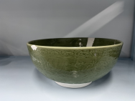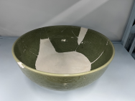
2 | 莲花尊式炉 | 北宋 | 1 | 件 | 高：55cm；上口径：25cm | 瓷 | 残破修复 | 展览修复 | 针对莲花尊式炉口沿、中段及底座的残缺部分，采用可替换材料进行精准补配，依据自身完好部位参照、同类文物型制与历史资料复原其器型轮廓，确保整体形态完整契合展览陈列需求；对破损处进行细致拼接与加固，运用专业调色及釉面修复工艺，使补色区域与原器釉色、质感高度一致，实现自然光及展陈灯光下肉眼近观无明显色差与痕迹 。 | 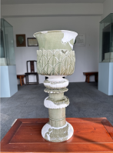
3 | 石椁 | 宋 | 1 | 件 | 长度：285.5cm；  宽度：103cm；  厚度：25cm | 石 | 破损 | 展览修复 | 针对石制棺椁棺盖碎裂成十余块大小不等碎块的状况，采用安全可逆的材料与工艺，对每块碎块进行细致清理与病害评估，在不损伤石质本体的前提下，运用专业粘合剂进行高精度拼接，结合考古资料与同类棺盖形制特征，确保拼接后整体轮廓完整、结构稳固；对拼接缝隙及局部缺损处，使用与原石材成分相近的可替换材料进行补配，并通过表面打磨、做旧处理，使补配区域与原石质色泽、质感高度一致，在自然光与展陈灯光环境下，肉眼近距离观察无明显拼接痕迹与突兀感，实现文物形态复原与展览陈列需求的双重目标。 | 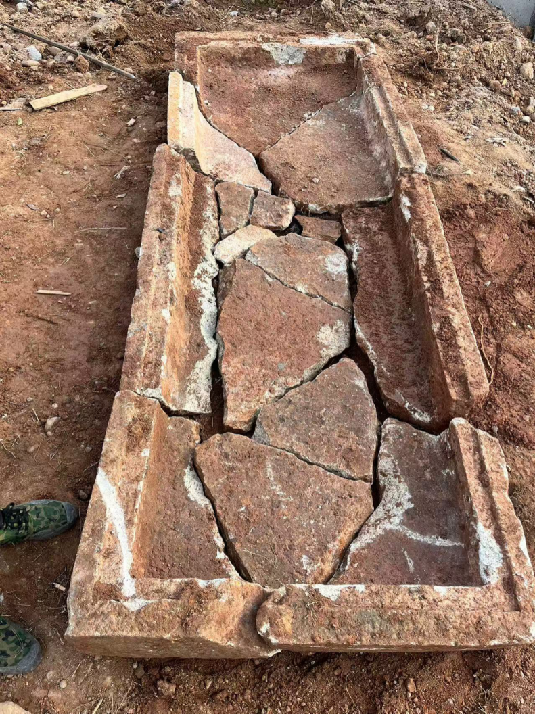 | 石棺盖
 |  |  | 1 | 件 |  | 石 | 破损 | 展览修复 | 针对石制棺椁侧板主体相对完整但具体病害未知的状况，采用无损检测技术全面探查内部裂隙、风化层等潜在隐患，运用安全可逆的材料与工艺，对表面污渍、附着物进行精细清理，在不损伤石质本体的前提下，最大程度还原石材原貌；针对检测出的病害（如细微裂隙、局部风化），使用专用加固材料进行渗透加固与填补修复；通过表面防护处理，提升石质耐久性，确保修复区域与原石色泽、质感自然衔接，在自然光与展陈灯光环境下，肉眼近距离观察无明显处理痕迹，实现既有效防治潜在病害，又满足展览展示需求的修复目标。 | 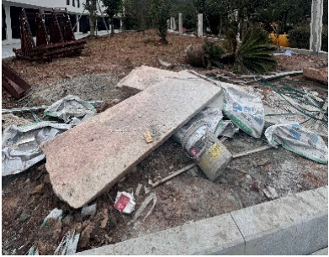 | 石棺侧板
4 | 盘口壶 | 汉六朝 | 1 | 件 | 宽度：21cm  高度：23cm  口径：14cm | 瓷 | 破损 | 展览修复 | 针对盘口壶壶身碎裂及小块缺失部分，采用可替换材料进行精准补配，依据盘口壶的形制特征复原器型轮廓，确保形态完整以适配展览陈列需求；对碎裂处进行精细拼接与加固，运用专业调色及釉面修复技术，使补色区域与原器釉色、质感浑然一体，实现自然光及展陈灯光下肉眼近观无明显色差与痕迹 。 | 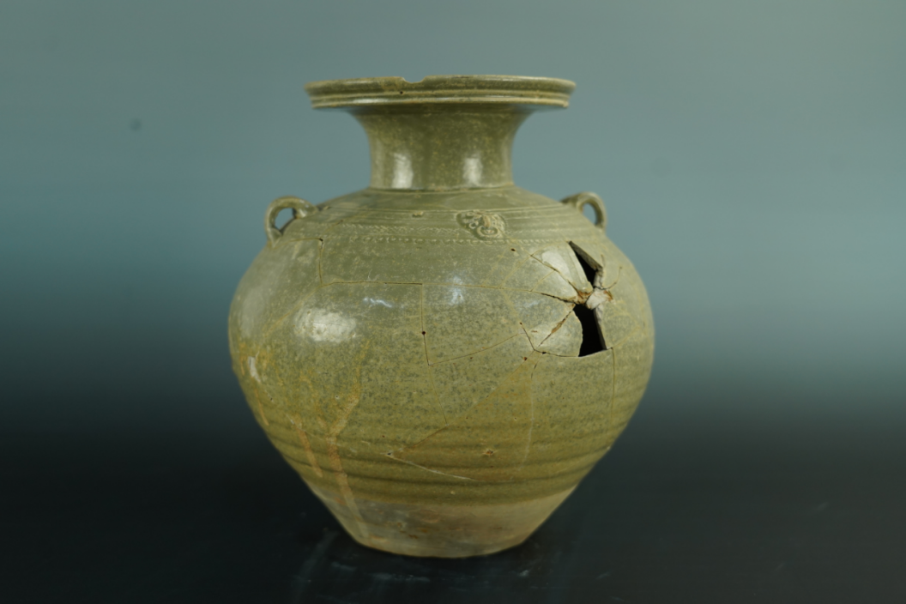
5 | 罐1 | 汉六朝 | 1 | 件 | 宽度：10cm；高度：11cm；口径：7cm | 瓷 | 破损 | 展览修复 | 针对罐口、罐身部分缺失及碎裂部位，采用可替换材料进行精准补配，依据同类古罐形制特征复原器型轮廓，确保形态完整以满足展览陈列需求；对碎裂处进行细致拼接与加固，运用专业调色及表面修复技术，使补色区域与原器釉色、质感高度统一，实现自然光及展陈灯光下肉眼近观无明显色差与痕迹 。 | 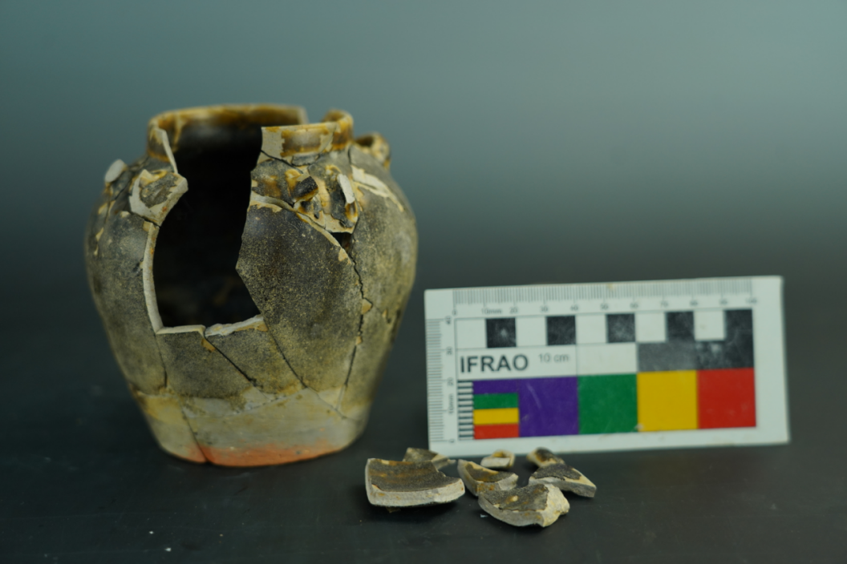
6 | 罐2 | 汉六朝 | 1 | 件 | 宽度：22cm；高度：17cm；口径：14cm | 瓷 | 破损 | 展览修复 | 针对罐口、罐身部分缺失及碎裂部位，采用可替换材料进行精准补配，依据同类古罐形制特征复原器型轮廓，确保形态完整以满足展览陈列需求；对碎裂处进行细致拼接与加固，运用专业调色及表面修复技术，使补色区域与原器釉色、质感高度统一，实现自然光及展陈灯光下肉眼近观无明显色差与痕迹 。 | 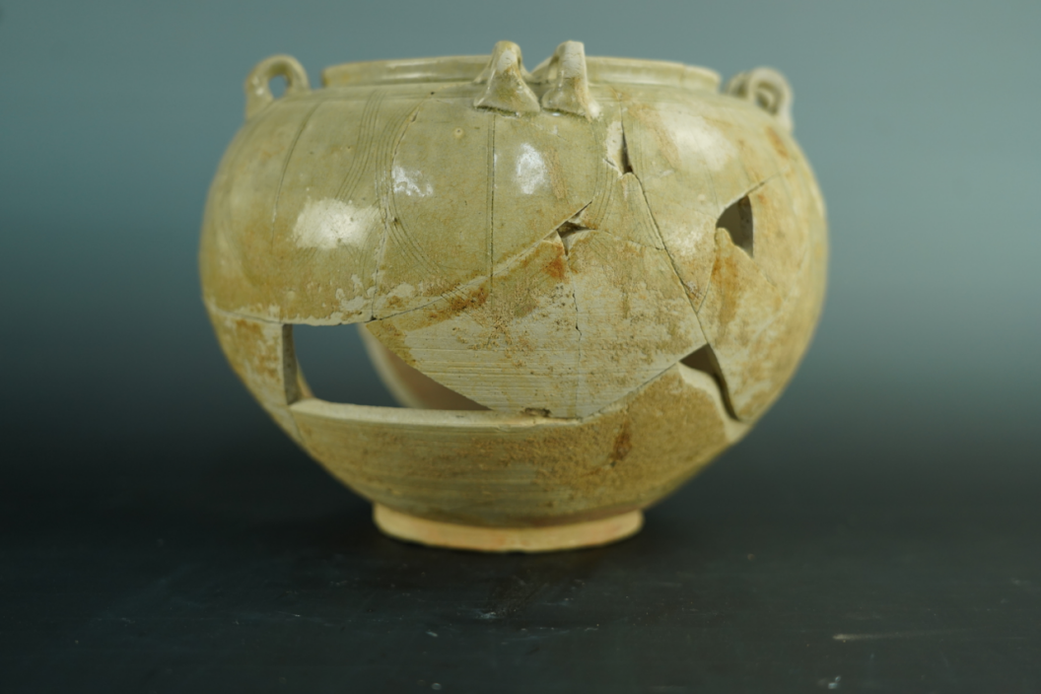
7 | 虎子 |  | 1 | 件 | 宽度：23cm；高度：19cm | 瓷 | 口破损 | 展览修复 | 针对虎子口沿丢失部分，采用可替换材料进行精准补配，依据同类虎子的形制特征与历史资料复原其器型轮廓，确保形态完整以适配展览陈列需求；对补配处进行细致处理，运用专业调色及表面修复技术，使补配区域与原器釉色、质感高度一致，实现自然光及展陈灯光下肉眼近观无明显色差与痕迹 。 | 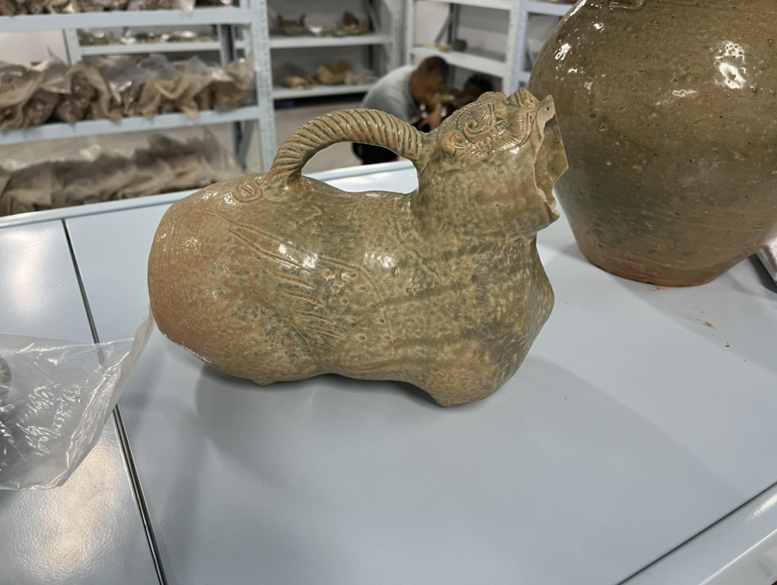
8 | 瓷瓶1 | 明 | 1 | 件 | 宽度：19cm；高度：33cm | 瓷 | 残破修复 | 展览修复 | 针对瓷瓶瓶身多处缺失及碎裂部位，采用可替换材料进行精准补配，依据同类瓷瓶形制特征复原器型轮廓，确保形态完整以满足展览陈列需求；对碎裂处进行精细拼接与加固，运用专业调色及釉面修复技术，使补色区域与原器色泽、质感高度契合，实现自然光及展陈灯光下肉眼近观无明显色差与痕迹 。 | 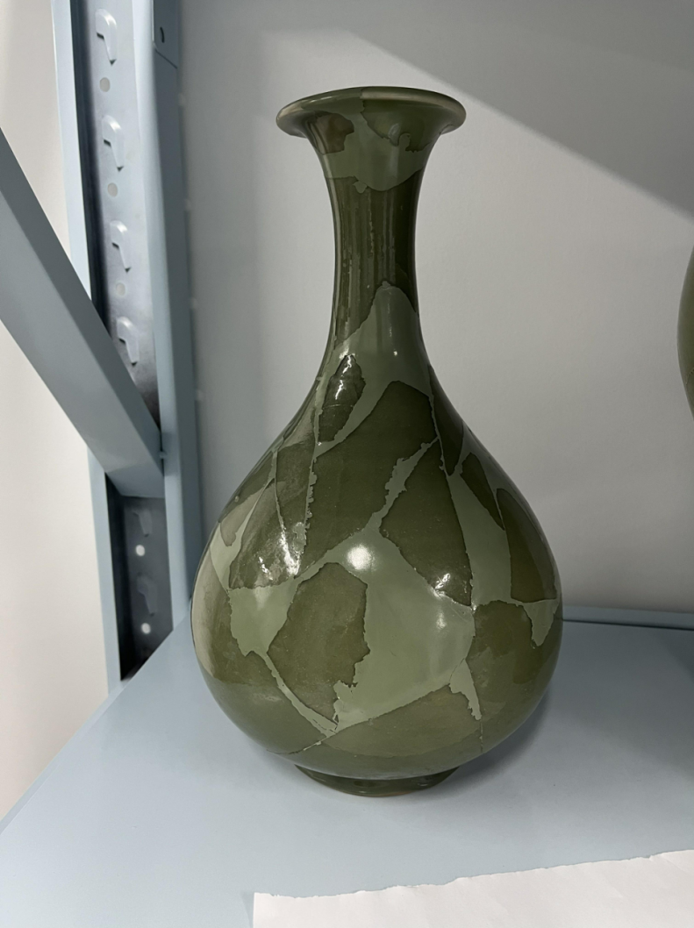
9 | 瓷瓶2 | 明 | 1 | 件 | 宽度：19cm；高度：40cm | 瓷 | 残破修复 | 展览修复 | 针对瓷瓶多处缺失与碎裂，采用可替换材料补配复原器型，依据同类瓷瓶形制特征复原器型轮廓，满足展览陈列；精细拼接加固碎裂处，运用专业调色及釉面修复技术，使补色区域与原器青釉色泽、质感一致，达到肉眼近观无痕的视觉效果。 | 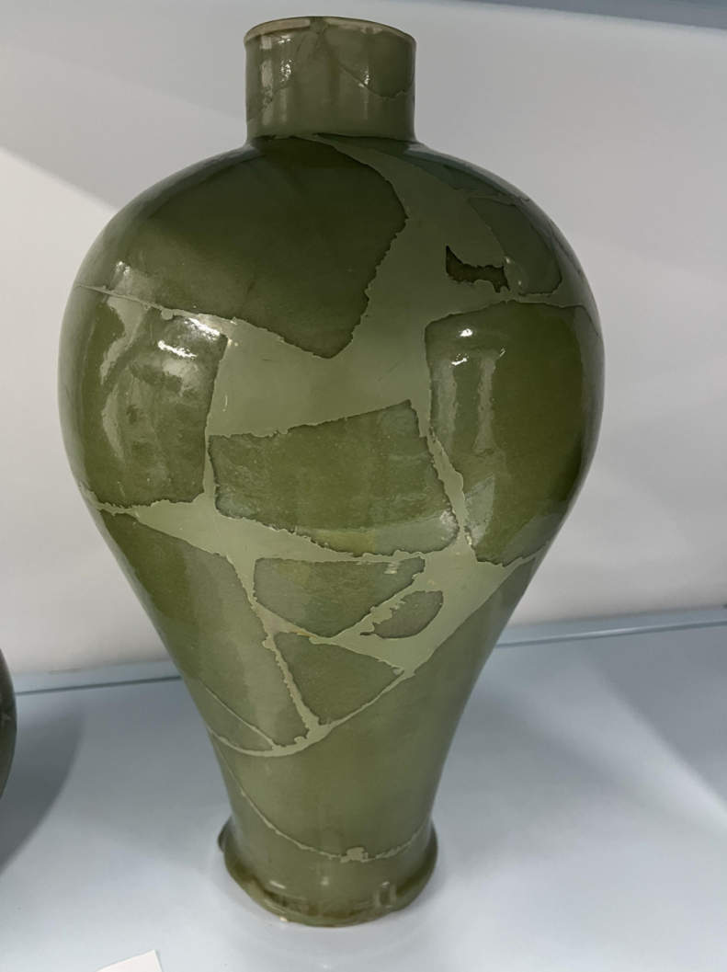
10 | 瓷瓶3 | 明 | 1 | 件 | 宽度：19cm；高度：41cm | 瓷 | 残破修复 | 展览修复 | 针对瓷瓶瓶身碎裂部位，采用可替换材料进行精准补配，依据同类瓷瓶形制特征复原器型轮廓，确保形态完整以满足展览陈列需求；对碎裂处进行精细拼接与加固，运用专业调色及釉面修复技术，使补色区域与原器色泽、质感高度契合，实现自然光及展陈灯光下肉眼近观无明显色差与痕迹 。 | 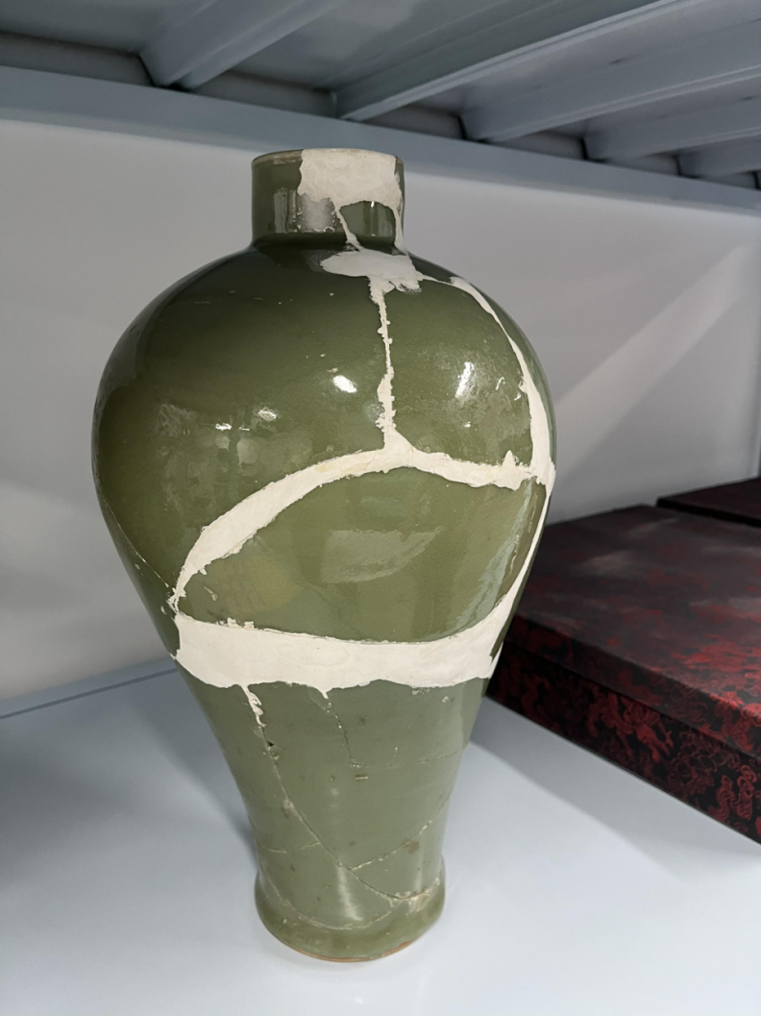
11 | 盘1 | 明 | 1 | 件 | 口径：35cm；高度4.5cm | 瓷 | 残破修复 | 展览修复 | 针对盘口沿缺失及盘身碎裂部位，采用可替换材料进行精准补配，依据同类古盘形制特征复原器型轮廓，确保形态完整以满足展览陈列需求；对碎裂处进行精细拼接与加固，运用专业调色及表面修复技术，使补色区域与原器色泽、质感高度契合，在自然光与展陈灯光环境下，肉眼近距离观察无明显色差与修复痕迹，实现无痕修复的理想视觉效果。 | 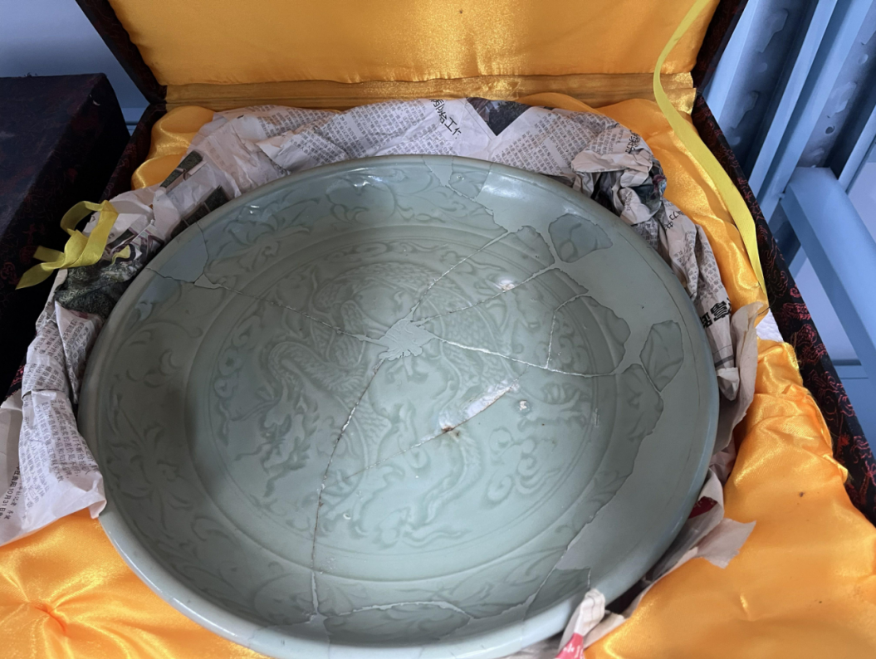
12 | 盘2 | 明 | 1 | 件 | 口径：35cm；高度4.6cm | 瓷 | 残破修复 | 展览修复 | 针对盘口沿缺失及盘身碎裂部位，采用可替换材料进行精准补配，依据同类古盘形制特征复原器型轮廓，确保形态完整以满足展览陈列需求；对碎裂处进行精细拼接与加固，运用专业调色及表面修复技术，使补色区域与原器色泽、质感高度契合，在自然光与展陈灯光环境下，肉眼近距离观察无明显色差与修复痕迹，实现无痕修复的理想视觉效果。 | 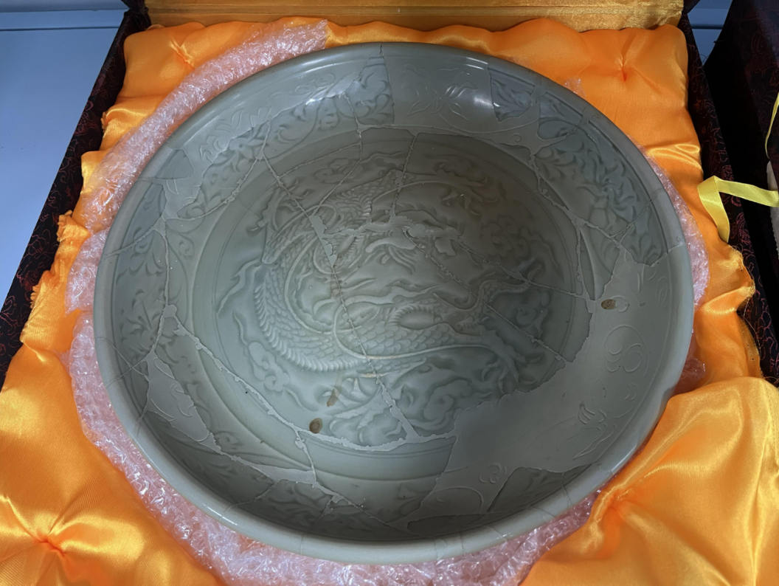
13 | 渣斗 | 宋 | 1 | 件 | 口径11.5cm；圈足：7cm；高度：8.6cm | 瓷 | 口沿破损 | 展览修复 | 针对渣斗口沿缺失八成的状况，采用可替换材料进行精准补配，依据自身完好部位参照、同类文物型制与历史资料复原其器型轮廓，确保形态完整以满足展览陈列需求；对补配处进行精细处理，运用专业调色及表面修复技术，使补配区域与原器色泽、质感高度契合，在自然光与展陈灯光环境下，肉眼近距离观察无明显色差与修复痕迹，实现无痕修复的理想视觉效果。 | 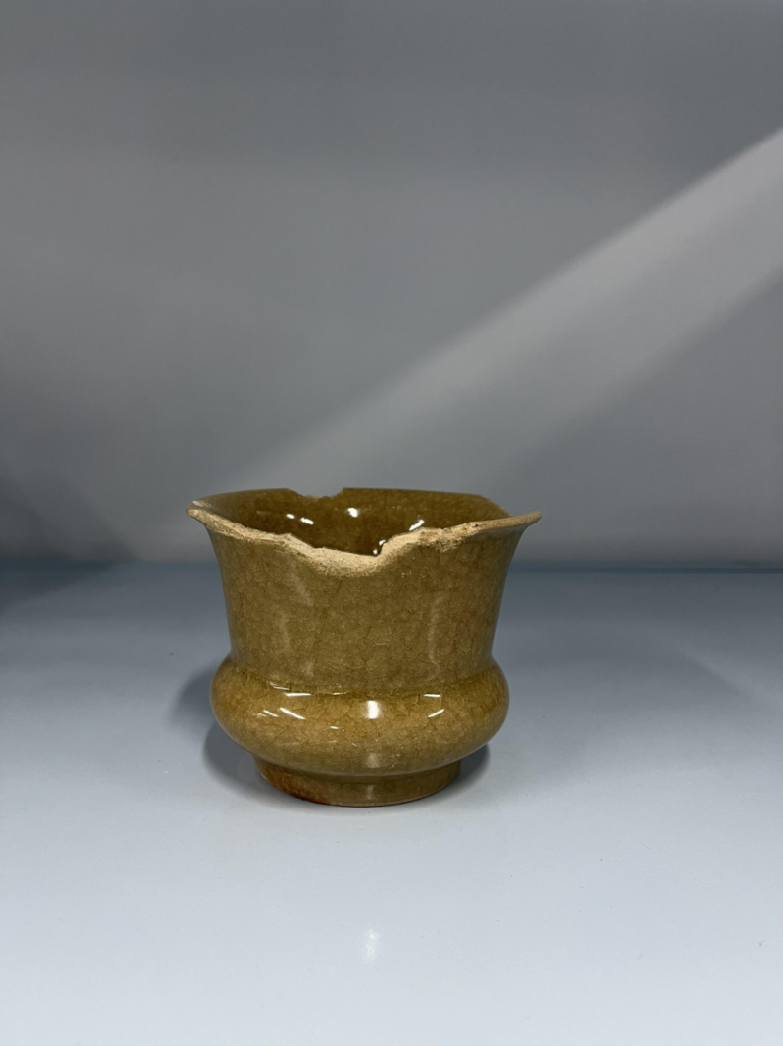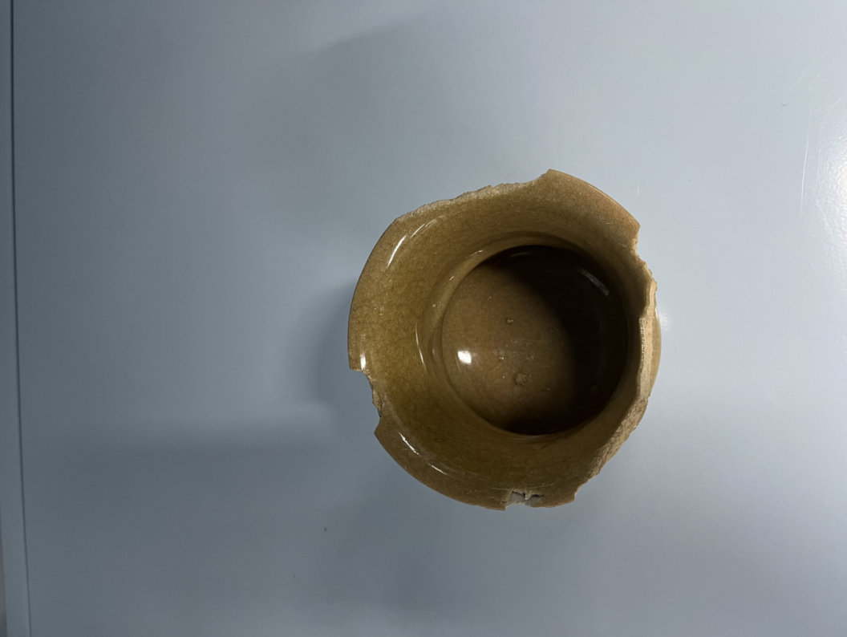
14 | 铜镜1 | 汉六朝 | 1 | 件 | 宽度：7.5cm；厚度：0.5cm | 铜 | 破损 | 展览修复 | 针对铜镜结构完整但存在大面积铜锈、潜在病害不明的状况，采用安全可逆的材料与技术，对铜锈进行科学清理，在不损伤铜镜本体的前提下，最大程度还原镜面及纹饰原貌；通过专业检测手段全面排查潜在病害，对发现的问题进行针对性修复与加固处理；运用精细表面处理工艺，使修复区域与原铜镜色泽、质感保持一致，在自然光与展陈灯光环境下，肉眼近距离观察无明显处理痕迹，实现既有效保护文物本体，又满足展览展示需求的修复目标。 | 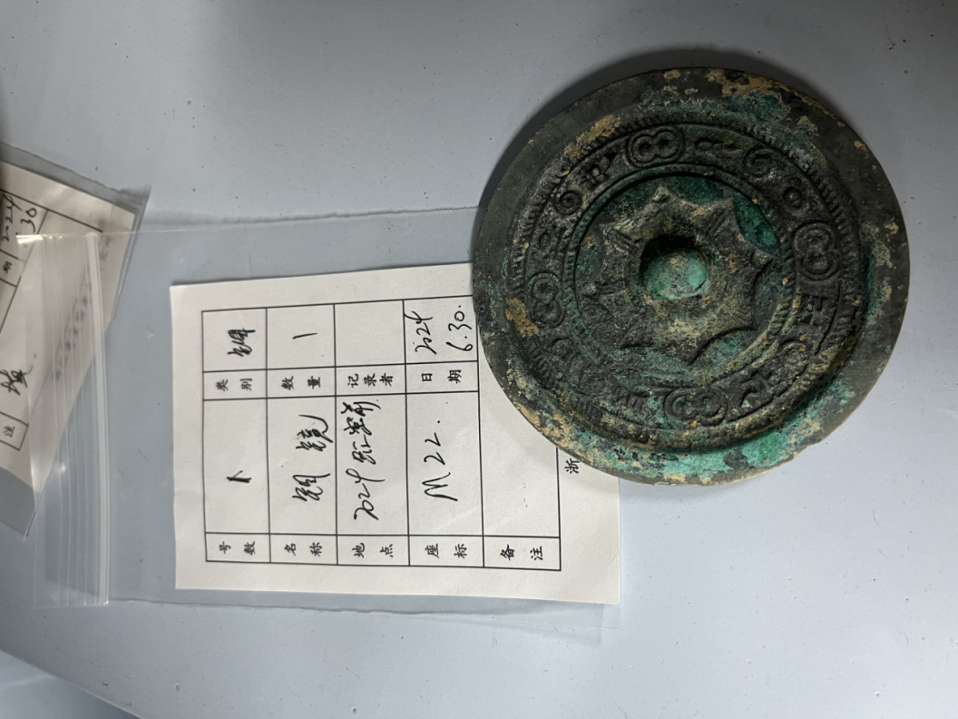
15 | 铜镜2 | 汉六朝 | 1 | 件 | 宽度：12cm；厚度：0.5cm | 铜 | 破损 | 展览修复 | 针对铜镜结构完整但存在裂缝、铜锈且潜在病害不明的状况，采用安全可逆的材料与工艺，对铜锈进行精细化清理，在不损伤铜镜本体的前提下，最大程度恢复镜面及纹饰原貌；通过专业检测设备全面排查潜在病害，对裂缝进行精准加固与填补，选用与原铜镜材质特性匹配的材料进行修复；运用专业调色及表面处理技术，使修复区域与原铜镜色泽、质感高度统一，在自然光与展陈灯光环境下，肉眼近距离观察无明显修复痕迹，实现保护文物本体与满足展览展示需求的双重目标。 | 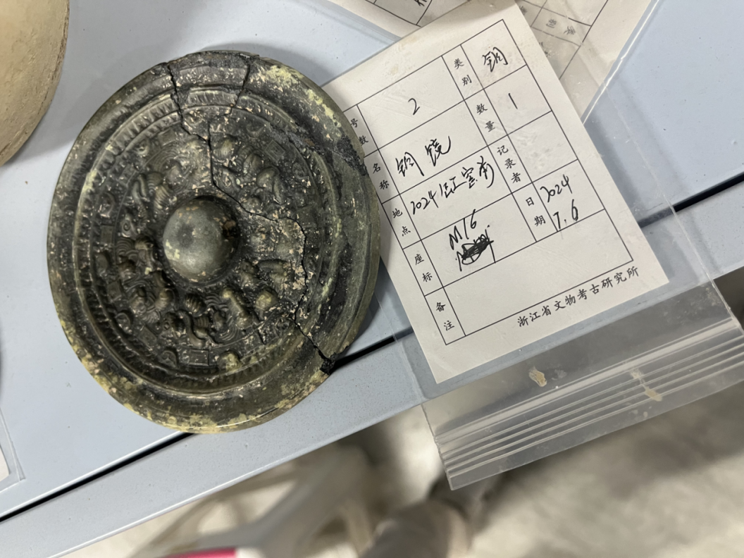
16 | 铜镜3 | 汉六朝 | 1 | 件 | 宽度：10cm；厚度：0.5cm | 铜 | 破损 | 展览修复 | 针对铜镜结构完整但存在铜锈、潜在病害不明的状况，采用安全可逆的材料与技术，对铜锈进行科学清理，在不损伤铜镜本体的前提下，最大程度还原镜面及纹饰原貌；通过专业检测手段全面排查潜在病害，对发现的问题进行针对性修复与加固处理；运用精细表面处理工艺，使修复区域与原铜镜色泽、质感保持一致，在自然光与展陈灯光环境下，肉眼近距离观察无明显处理痕迹，实现既有效保护文物本体，又满足展览展示需求的修复目标。 | 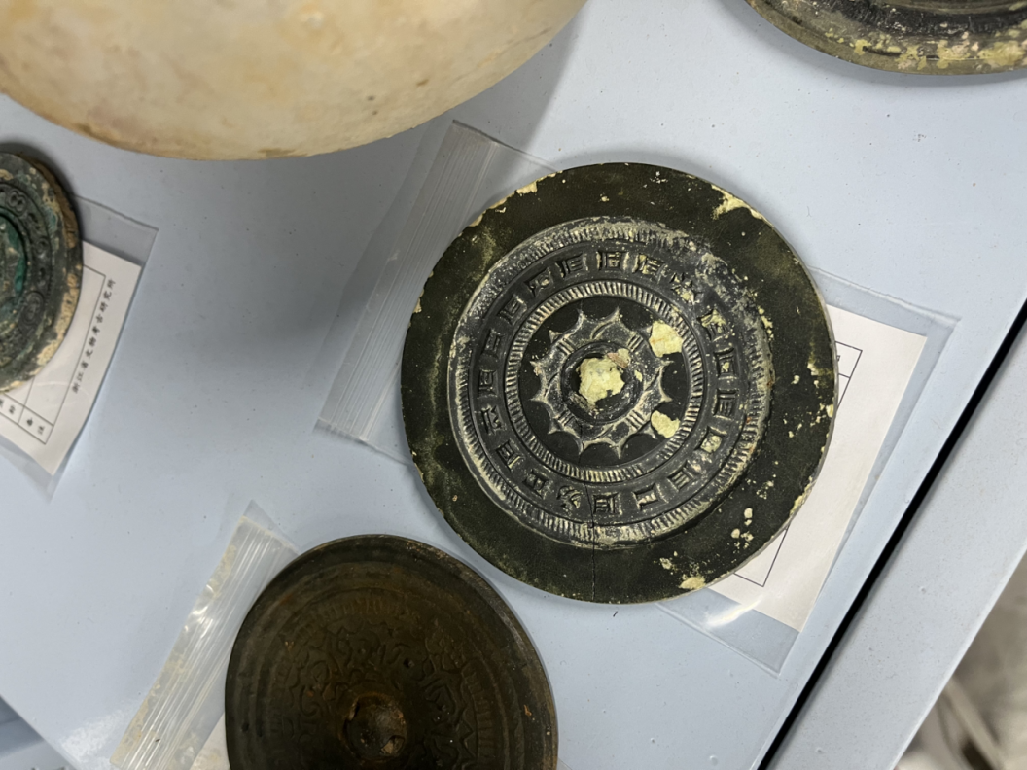
17 | 铜镜M34 | 宋 | 1 | 件 | 宽度：12cm；长度：22.5cm；厚度：0.5cm | 铜 | 破损 | 展览修复 | 针对铜镜结构完整但存在大面积铜锈、潜在病害不明的状况，采用安全可逆的材料与技术，对铜锈进行科学清理，在不损伤铜镜本体的前提下，最大程度还原镜面及纹饰原貌；通过专业检测手段全面排查潜在病害，对发现的问题进行针对性修复与加固处理；运用精细表面处理工艺，使修复区域与原铜镜色泽、质感保持一致，在自然光与展陈灯光环境下，肉眼近距离观察无明显处理痕迹，实现既有效保护文物本体，又满足展览展示需求的修复目标。 | 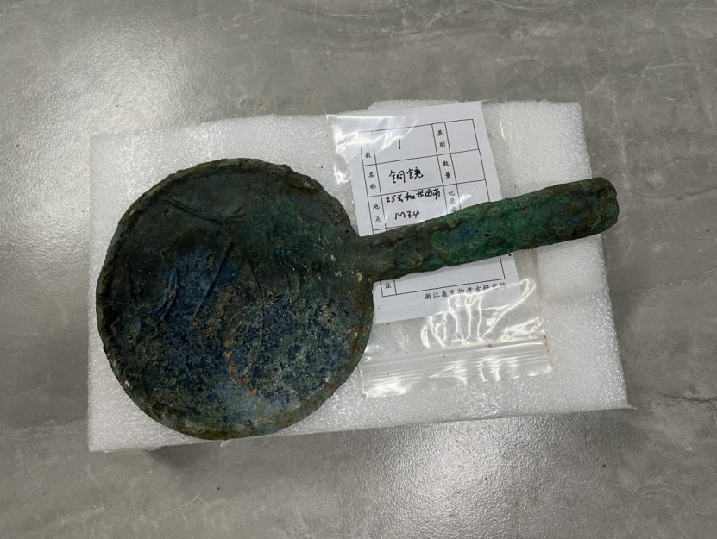
18 | 铜镜M39 | 宋 | 1 | 件 | 宽度：11cm；厚度：0.3cm | 铜 | 破损 | 展览修复 | 针对铜镜结构不完整、边缘矿化严重、存在断裂及铜锈，且可能潜藏其他病害的复杂状况，优先采用无损检测技术全面探查内部隐患，运用安全可逆的材料与工艺，对铜锈进行细致清理，避免损伤本体；针对边缘矿化区域，使用加固材料进行稳定处理，防止矿化进一步蔓延；对断裂部位采用高精度拼接技术，配合可替换材料进行补配，参照同类铜镜形制特征复原整体轮廓；通过专业调色与表面处理工艺，使补配及修复区域与原铜镜色泽、质感高度契合，确保在自然光与展陈灯光下，肉眼近距离观察无明显修复痕迹，最终实现文物结构稳固、形态完整，满足展览陈列需求与长期保护目标。 | 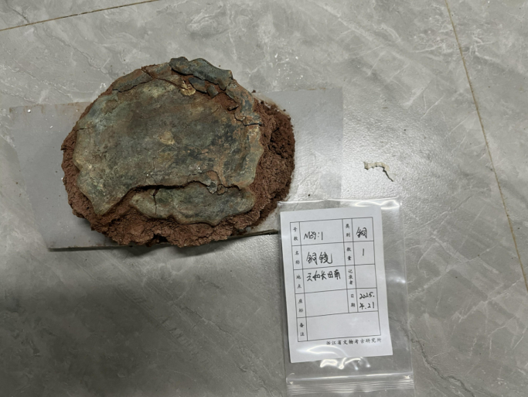
19 | 银头饰 | 宋 | 1 | 组 |  | 银 | 破损 | 展览修复 | 针对这套银质头饰（含发簪、发夹、发卡）氧化严重、存在断裂痕迹且部分缺失的状况，采用安全可逆的材料与工艺，对氧化层进行精细清理，在不损伤银质本体的前提下，最大程度还原头饰的金属光泽与纹饰细节；运用专业焊接技术与可替换材料，对断裂部位进行精准拼接与加固，参照同类银质头饰形制特征，对缺失部分进行补配，复原整体造型；通过专业调色及表面处理技术，使补配及修复区域与原银质头饰色泽、质感高度统一，在自然光与展陈灯光环境下，肉眼近距离观察无明显修复痕迹，实现保护文物本体与满足展览展示需求的双重目标。 | 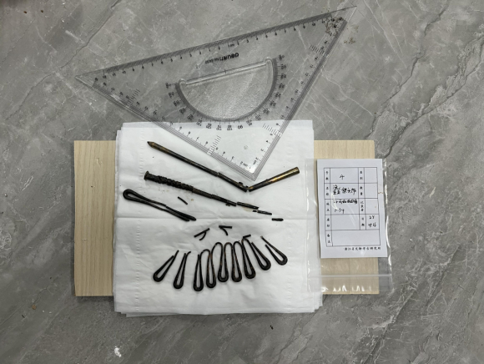
20 | 百无禁忌碑 | 明 | 1 | 座 | 高度：97.7cm；宽度：108cm；厚度：34cm |  |  | 复刻 | 针对因材质脆弱、结构破损严重或修复技术局限而难以修复的石碑，采用高精度测绘与数字化技术，对原碑文字、纹饰、形制进行全方位数据采集，结合历史文献资料确保信息准确性；运用3D扫描、建模和3D打印相结合的方式，采用玻璃钢材料，通过传统手工雕琢和专业调色相结合的修复方法，一比一复刻石碑本体，精准还原文字深度、纹饰细节及岁月痕迹；复刻完成后，对新碑表面进行做旧处理，使其色泽、质感与原碑相近，在展览展示中实现历史信息的完整传递，同时为原碑本体提供保护，达到文化传承与文物保存的双重目的。 | 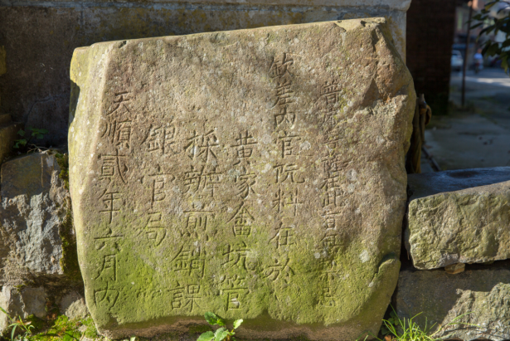
21 | 梅夫人墓 | 宋 | 1 | 座 | 高度：200cm；长度510cm；宽度：440cm |  |  | 复原 | 在墓室复原工作中，首先对现存墓砖进行全面系统处理。逐一编号、细致清洗后，开展专业检测，依据形制、纹饰、破损程度分类建档。  根据已有的3D扫描视图为核心依据，结合考古研究资料与同类墓葬形制，构建精准的墓室三维复原模型。在模型中明确标注原砖缺失区域与补配位置，严格把控结构尺寸、券顶弧度、纹饰布局等细节，确保与历史原貌高度契合。  针对碎裂的墓砖，采用可逆性粘合剂进行精准拼接；对风化受损的砖体实施渗透加固处理。复原过程中，优先使用原砖构建墓室承重结构，如墓壁、券顶等关键部位，保障力学稳定性，满足陈列展示要求。  对于原砖数量不足的缺失部分，参照3D模型数据，选用与原砖材质、色泽相近的仿古砖进行补配。通过手工雕刻精细复刻纹饰，并对补配砖表面进行做旧处理，使其与原砖在质感上自然融合，达到肉眼难以察觉差异的效果。  复原完成后，墓室需通过严格的结构载荷测试，确保券顶、墓壁等结构的稳固性。同时，保证原砖使用率，对补配区域进行清晰标注以便识别，把控整体形制与纹饰还原度，实现考古研究与展览展示的双重目标。 | 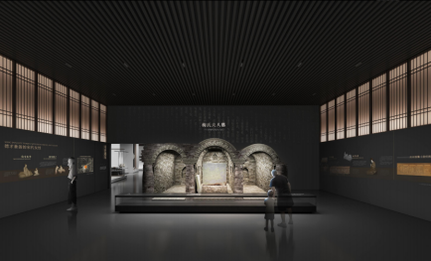 | 利用原有墓砖根据3D扫描视图进行复原

二、商务要求

1、工期要求：合同签订之日起50天完成所有修复工作并通过市级以上专家组验收。

2、服务地点：采购人指定地点。

3、质量要求：符合国家文物局、省文物局相关文件及采购文件要求。

4、质保期：1年，自项目完工验收合格之日起计算。在质量保证期出现非人为因素造成的质量问题均由中标供应商免费负责修复。

5、付款方式：合同生效以及具备实施条件后7个工作日内支付合同金额的40%作为预付款；项目验收合格后付清余款。

6、每件文物修复（包括复刻、复原）前，须出具修复方案，经采购人同意后，方可进行修复。
7、报价要求：报价应包括人工费、服务费、修复（包括复刻、复原）所需原材料的费用、税金、保险、培训费以及实施本项目所需的其他一切费用。

第四章 政府采购合同格式（范本）

合同编号：_________
采购人： （以下称甲方）
中标人： （以下称乙方）
根据招标文件（项目编号： ）在 年 月 日开标会上，经评标委员会评定 (乙方)为中标人。甲、乙双方依据《中华人民共和国政府采购法》、《中华人民共和国民法典》等相关法律法规和招标文件的要求，在平等自愿的基础上，同意按照下面的条款和条件，签署本合同。
一、组成本合同的有关文件
下列文件构成本合同的组成部分，应该认为是一个整体，彼此相互解释，相互补充。组成合同的多个文件的优先支配地位的次序如下：
1.本合同书
2.中标通知书
3.中标人澄清修改文件
4.中标人投标文件
5.招标文件澄清修改文件
6.招标文件
二、合同标的
甲方将 项目全权委托乙方。
三、服务期限
甲乙双方均应积极确保双方的合作，服务期限为： 年 月 日至 年 月 日。
四、技术资料
1.乙方应按采购文件规定的时间向甲方提供使用货物的有关技术资料。
2.没有甲方事先书面同意，乙方不得将由甲方提供的有关合同或任何合同条文、规格、计划、图纸、样品或资料提供给与履行本合同无关的任何其他人。即使向履行本合同有关的人员提供，也应注意保密并限于履行合同的必需范围。
五、合同价格
本合同总价为 人民币。
六、项目进度和付款方式

七、税费
发生的与合同执行有关的一切税费均由乙方负担，另有协议除外。
八、知识产权及产权担保
1.知识产权：乙方应保证所提供的货物或其任何一部分均不会侵犯任何第三方的知识产权。
2.产权担保：乙方保证所交付的货物的所有权完全属于乙方且无任何抵押、查封等产权瑕疵。
九、履约保证金
无
十、合同的转让和分包
1.本合同范围的服务范围，应由乙方直接负责，不得转让他人；
2.除非得到甲方的书面同意，乙方不得将本合同范围的货物全部或部分分包给他人供应；
3.如有转让和未经甲方同意的分包行为，甲方有权解除合同，并追究乙方的违约责任。
十一、合同的变更和终止
本合同一经签订，双方不得擅自变更、中止或终止合同。
十二、不可抗力
1.如果双方中任何一方遭遇法律规定的不可抗力，致使合同履行受阻时，履行合同的期限应予延长，延长的期限应相当于不可抗力所影响的时间。
2.受事故影响的一方应在不可抗力的事故发生后尽快书面形式通知另一方，并尽快将有关部门出具的证明文件送达另一方。
3.不可抗力使合同的某些内容有变更必要的，双方应通过协商达成进一步履行合同的协议，因不可抗力致使合同不能履行的，合同终止。
十三、违约责任
1.乙方擅自转让或分包其应履行的合同义务，在收到守约方书面七日内未纠正违约行为的，剩余尾款作为违约金予以没收。
2.若乙方未按合同要求提供服务，甲方有权暂缓拨付合同款。
十四、争议的解决
1.因履行本合同引起的或与本合同有关的争议，甲、乙双方应首先通过友好协商解决，如果协商不能解决争议，则采取以下第1.1种方式解决争议：
1.1向甲方所在地有管辖权的人民法院提起诉讼；
1.2向丽水仲裁委员会按其仲裁规则申请仲裁。
2.在仲裁期间，本合同应继续履行。
十五、合同生效及其他
1.合同经双方法定代表人或授权代表签字并加盖单位公章后生效。
2.合同执行中涉及采购资金和采购内容修改或补充的，须经财政部门批准，并签书面补充协议报政府采购监督管理部门备案，方可作为合同不可分割的一部分。
3.本合同一式六份，甲乙双方各执二份，一份交代理机构存档，一份报送政府采购监督管理部门备案。
4.本合同应按照中华人民共和国的现行法律进行解释。

甲方（盖章）： 乙方（盖章）：
法定代表人： 法定代表人：
或受委托人（签字）： 或受委托人（签字）：
联系人： 联系人：
地址： 地址：
电话： 电话：
传真： 传真：
开户银行： 开户银行：
账号： 账号：

年 月 日
注：本合同仅作示范文本，具体以双方签订的正式合同为准，合同内容不得违背本招标文件实质性要求。

第五章 投标相关文件格式

一 资格审查文件格式
1、公司有效营业执照
2、省级及以上文物局颁发的可移动文物修复资质证书
3、关于财务状况、缴纳税收和社会保障资金的承诺函
4、具有履行合同必须的设备和专业技术能力承诺函
5、无重大违法记录声明书
6、中小企业、残疾人福利性单位、监狱企业声明函
7、授权委托书、身份证
8、联合体协议（联合体参加投标需要提供）

1、公司有效营业执照
要求：
1.提供有效的营业执照原件彩色扫描件上传。

2、省级及以上文物局颁发的可移动文物修复资质证书
要求：
1.提供有效的省级及以上文物局颁发的可移动文物修复资质证书原件彩色扫描件上传。

3、关于财务状况、缴纳税收和社会保障资金的承诺函

（代理机构名称）：
贵公司组织的 （采购项目名称）（项目编号： ）项目，我公司作为该项目的投标人，郑重承诺具备以下条件：符合参与政府采购活动的资格条件，具有良好的商业信誉和健全的财务制度以及良好的财务状况，具有依法缴纳税收和社会保障资金的良好记录。
本公司对上述承诺的真实性负责,并依法承担相应法律责任。

负责人（或委托代理人）签字或盖章_____________
投标人盖公章_____________
日期：_____年____月____日

4、具有履行合同必须的设备和专业技术能力承诺函
（代理机构名称）：
贵公司组织的 （采购项目名称）（项目编号： ）项目，我公司在完全理解本项目招标的技术要求、商务条款及其他内容后, 决定参与该项目的招标活动。并承诺,如中标,我公司将提供足够的设备和专业技术能力保证本合同履行。
（一）企业基本情况
1．企业名称：________________________________________________
银行开户名称：________________________________________________
开户银行：_________________________________________________
账 号：________________________________________________
企业详细地址：________________________________________________
传 真： ________________________________________________
电 话： ________________________________________________
2．负责人姓名：___________________________________________
3．项目联系人：姓名__________职务：______电话______手机______
4．注册地址：________________________________________________
5．注册资金：________________________________________________
自有资金：________________________________________________
企业人数：_______人
6．企业性质：__________
7．主要经营地点：_______________________________________________
如有派出机构，请列出名称及详细通讯地址如下：

（二）履行合同必须的设备和专业技术能力材料
履行合同必须的设备: 。
专业技术能力的证明材料： 。

本公司对上述承诺的真实性负责,并依法承担相应法律责任。

负责人（或委托代理人）签字或盖章_____________
投标人盖公章_____________
日期：_____年____月____日

5、无重大违法记录声明书
（代理机构名称）：
我公司参与的（采购项目名称）（项目编号： ）项目的投标活动，我方郑重声明，我方参加本项目投标活动前三年内无重大违法记录（重大违法记录是指投标人因违法经营受到刑事处罚或者责令停产停业、吊销许可证或者执照、较大数额罚款等行政处罚），符合《中华人民共和国政府采购法》、《中华人民共和国政府采购法实施条例》的规定。我方对此声明负全部法律责任。
特此声明。

负责人（或委托代理人）签字或盖章_____________
投标人盖公章_____________
日期：_____年____月____日

6、中小企业、残疾人福利性单位、监狱企业声明函

中小企业声明函（服务）

本公司（联合体）郑重声明，根据《政府采购促进中小企业发展管理办法》（财库﹝2020﹞46 号）的规定，本公司（联合体）参加（单位名称）的（项目名称）采购活动，服务全部由符合政策要求的中小企业承接。相关企业（含联合体中的中小企业、签订分包意向协议的中小企业）的具体情况如下：
1. （标的名称） ，属于（采购文件中明确的所属行业）；承接企业为（企业名称），从业人员 人，营业收入为 万元，资产总额为 万元，属于（中型企业、 小型企业、微型企业）；
2. （标的名称） ，属于（采购文件中明确的所属行业）；承接企业为（企业名称），从业人员 人，营业收入为 万元，资产总额为 万元，属于（中型企业、小型企业、微型企业）；
……
以上企业，不属于大企业的分支机构，不存在控股股东为大企业的情形，也不存在与大企业的负责人为同一人的情形。
本企业对上述声明内容的真实性负责。如有虚假，将依法承担相应责任。

负责人（或委托代理人）签字或盖章_____________
供应商盖公章_____________
日期：_____年____月____日

注：1. 从业人员、营业收入、资产总额填报上一年度数据，无上一年度数据的新成立企业可不填报。
残疾人福利性单位声明函

本单位郑重声明，根据《财政部 民政部 中国残疾人联合会关于促进残疾人就业政府采购政策的通知》（财库〔2017〕141号）的规定，本单位为符合条件的残疾人福利性单位，且本单位参加 单位的 项目采购活动提供本单位制造的货物（由本单位承担工程/提供服务），或者提供其他残疾人福利性单位制造的货物（不包括使用非残疾人福利性单位注册商标的货物）。
本单位对上述声明的真实性负责。如有虚假，将依法承担相应责任。

监狱企业证明

注：须提供省级以上监狱管理局、戒毒管理局（含新疆生产建设兵团）出具的属于监狱企业的证明文件

7、授权委托书
（代理机构名称）：
我（负责人姓名）系（投标人全称）的负责人，现授权委托本单位在职职工 （姓名）以我方的名义参加就贵方组织的（采购项目名称）（项目编号： ）项目的投标活动，并代表我方全权办理针对上述项目的投标、开标、评审、签约等具体事务和签署相关文件。
我方对被委托人的签字或盖章事项负全部责任。
本授权书自签署之日起生效，在撤销授权的书面通知送达贵方以前，本授权委托书一直有效。被委托人在授权书有效期内签署的所有文件不因授权的撤销而失效。
被委托人无转委托权，特此声明。

负责人签字或盖章：
投标人盖章：
日期：
_____________________________________________________________________
附：1、委托代理人工作单位： 职务：
身份证号码： 性别：

注：1、投标人为法人企业的，其负责人为其法定代表人；投标人为其他组织的，其负责人为法律、行政法规规定代表单位行使职权的主要负责人；。
2、委托人为上述条款中的负责人。
3、本“授权委托书”需附负责人和委托代理人身份证扫描件，如扫描件不清晰或错误的，后果由投标人自行承担。
4、上述格式中的“负责人签字或盖章”，投标人通过政采云平台电子投标工具无法完成的，可以采用纸质签字完成后再扫描上传政采云平台电子投标工具。
负责人身份证件扫描件：
正面：反面：

委托代理人身份证件扫描件：
正面：反面：

负责人（或委托代理人）签字或盖章_____________
投标人盖公章_____________
日期：_____年____月____日

8、联合体协议
甲方：
乙方：
（如果有的话，可按甲、乙、丙、丁…序列增加）
各方经协商，就响应 （采购代理机构名称） 组织实施的 的采购活动联合参与采购之事宜，达成如下协议：
一、各方一致决定，以 为主办人进行采购活动，并按照招标文件的规定提交投标响应文件。
二、在本次采购过程中，主办人的 （法定代表人或委托代理人）根据招标文件规定及采购内容而对（采购代理机构名称）和采购人所作的任何合法承诺，包括书面澄清及响应等均对联合体各方产生约束力。如果中标（或成交）并签订合同，则联合体各方将共同履行对（采购代理机构名称）和采购人所负有的全部义务并就采购合同约定的事项对采购人承担连带责任。
三、联合体其余各方保证对主办人为响应本次采购而提供的产品和服务提供全部质量保证及售后服务支持。
四、本次联合体中
甲方承担的工作和义务为:
乙方承担的工作和义务为：
（如果有的话，可按甲、乙、丙、丁…序列增加）
五、有关本次联合体的其他事宜：
六、本协议提交（采购代理机构名称）后，联合体各方不得以任何形式对上述实质内容进行修改或撤销。
七、本协议一式 份，签约各方各持一份，提交（采购代理机构名称）一份。

甲方单位： （公章）  法定代表人或委托代理人：  （签字或盖章）  日期： 年 月 日 | 乙方单位： （公章）  法定代表人或委托代理人：  （签字或盖章）  日期： 年 月 日

注：1、若是联合体参与响应的，须提供本协议；
2、联合体响应的：联合体各方均需提供营业执照电子文档、法定代表人（或负责人）身份证电子文档、财务状况报告、依法缴纳税收和社会保障资金、具有履行合同必须的设备和专业技术能力承诺函、无重大违法记录声明书等相关材料。

二 商务技术文件
目录
1、投标声明书
2、投标人参标申请表
3、投标人类似项目业绩表
4、认证证书
5、供应商荣誉
6、项目执行和质量控制
7、修复（包括复刻、复原）所用的原材料情况
8、项目团队人员技术力量
9、文物安全防控
10、合理化建议
11、售后服务
12、投标人认为需要提供的其他资料或商务技术评分办法要求提供的资料

1、投标声明书
（代理机构名称）：
(投标人全称)系中华人民共和国合法企业，经营地址。
我(法定代表人或负责人名字)系 (投标人名称) 为负责人，我方愿意参加贵方组织的（项目名称）（项目编号：）的投标。为便于贵方公正、择优地确定中标人以及投标产品和服务，我方就本次投标有关事项郑重承诺如下：
1、我方向贵方提交的所有投标文件、资料都是准确的和真实的。
2、我方承诺已经具备《中华人民共和国政府采购法》、《中华人民共和国政府采购法实施条例》中规定的参加政府采购活动的投标人应当具备的条件，并真实提供相关材料。
3、提供投标人须知规定的全部投标文件，包括：
资格审查文件；
商务技术文件；
报价文件；
投标人须知要求的投标人提交的全部文件；
按招标文件要求提供和交付的货物和服务的投标报价详见报价表。
4、如果我方中标，将派出（姓名及身份证号码），作为本项目与采购单位联系的项目实施负责人，联系手机号码：。在项目实施过程中，并承诺项目实施负责人不更换，若确需要更换的，书面征得采购人同意后才准予更换。
5、我方的投标有效期自提交投标文件的截止之日起90天内有效。
6、我方在投标之前已经与贵方进行了充分的沟通，完全理解并接受招标文件的各项规定和要求，对招标文件的合理性、合法性不再有异议。
我方愿意向贵方提供真实完整的任何与该项投标有关的数据、情况和技术资料。若贵方需要，我方愿意提供我方作出的一切承诺的证明材料。
7、我方已详细审核全部招标文件，包括招标文件的澄清或修改文件（如有的话）、参考资料及有关附件，已经了解我方对于招标文件、采购过程、采购结果有依法进行询问、质疑、投诉的权利及相关渠道和要求。
8、我方不是采购人的附属机构，并未为本项目提供整体设计、规范编制或者项目管理、监理、监测等服务。
9、我方将严格遵守《中华人民共和国政府采购法》第七十七条规定：投标人有下列情形之一的，处以采购金额5‰以上10‰以下的罚款，列入不良行为记录名单，在一至三年内禁止参加政府采购活动；有违法所得的，并处没收违法所得；情节严重的，由工商行政管理机关吊销营业执照；构成犯罪的，依法追究刑事责任：
（一）提供虚假材料谋取中标、中标的；
（二）采取不正当手段诋毁、排挤其他投标人的；
（三）与采购人、其它投标人或者采购代理机构恶意串通的；
（四）向采购人、采购代理机构行贿或者提供其他不正当利益的；
（五）在招标采购过程中与采购人进行协商谈判的；
（六）拒绝有关部门监督检查或提供虚假情况的。
10、如中标，本投标文件至本项目合同履行完毕止均保持有效，我方将按招标文件及政府采购法律、法规的规定履行合同责任和义务。
11、如果我方中标，承诺在中标(成交)结果公告发出后七个工作日内向采购代理机构缴纳代理服务费，并愿意承担因逾期缴纳所导致的一切损失和责任。
12、以上事项如有虚假或隐瞒，我方愿意承担一切不利后果，并不再寻求任何旨在减轻或免除法律责任。
与本次投标有关的一切正式往来信函请寄：
地址：邮编：
电话：传真：

负责人（或委托代理人）签字或盖章_____________
投标人盖公章_____________
日期：_____年____月____日

2、投标人参标申请表
机构代码编号 |  |  |  |  |  | 投标人名称
营业执照编号 |  |  |  |  |  | 投标人地址
注册日期 |  |  |  |  |  | 注册资金
投标人网址 |  |  |  |  |  | E-mail
负责人 |  |  |  | 联系电话： |  |  | 手机：
联系人 |  |  |  | 联系电话： |  |  | 手机：
主营项目
兼营项目
本单位申请参加下列采购项目的投标：
 | 项目编号 |  |  |  | 项目名称 |  | /
1
2
3
4
投标人盖章： 填报时间： 年 月 日

3、投标人类似项目业绩表
序号 | 项目名称 | 项目业主单位 | 合同签订时间 | 合同金额 | 业主单位联系人和联系方式 | 备注
注：
1、评标办法要求的相关证明材料复印件附本表后。
2、投标人应对递交的所有材料的真实性负法律责任。

负责人（或委托代理人）签字或盖章_____________
投标人盖公章_____________
日期：_____年____月____日
4、认证证书

负责人（或委托代理人）签字或盖章_____________
投标人盖公章_____________
日期：_____年____月____日

5、供应商荣誉

负责人（或委托代理人）签字或盖章_____________
投标人盖公章_____________
日期：_____年____月____日
6、项目执行和质量控制

负责人（或委托代理人）签字或盖章_____________
投标人盖公章_____________
日期：_____年____月____日
7、修复（包括复刻、复原）所用的原材料情况

负责人（或委托代理人）签字或盖章_____________
投标人盖公章_____________
日期：_____年____月____日

8、项目团队人员技术力量

负责人（或委托代理人）签字或盖章_____________
投标人盖公章_____________
日期：_____年____月____日

9、文物安全防控

负责人（或委托代理人）签字或盖章_____________
投标人盖公章_____________
日期：_____年____月____日

10、合理化建议

负责人（或委托代理人）签字或盖章_____________
投标人盖公章_____________
日期：_____年____月____日

11、售后服务

负责人（或委托代理人）签字或盖章_____________
投标人盖公章_____________
日期：_____年____月____日
12、投标人认为需要提供的其他资料或商务技术评分办法要求提供的资料

三 报价文件格式
目录
1、报价书（开标一览表）
2、报价明细表

1、报价书（开标一览表）

序号 | 项目名称 | 投标总价（元）
1 | 云和县文物保护中心文物藏品保护修复（复刻、复原）采购项目 | 小写：  大写：
注：
1、报价一经涂改，应在涂改处加盖单位公章，否则其投标作无效标处理。
2、报价应包括人工费、服务费、修复（包括复刻、复原）所需原材料的费用、税金、保险、培训费以及实施本项目所需的其他一切费用。

负责人（或委托代理人）签字或盖章_____________
投标人盖公章_____________
日期：_____年____月____日

2、报价明细表

分项报价表内容要求：
1、投标人需按“开标一览表”的总报价，对产生总报价的分项报价进行详细列表说明。
2、报价表格式由投标人自拟。

负责人（或委托代理人）签字或盖章_____________
投标人盖公章_____________
日期：_____年____月____日

四 中标（成交）人公告内容

采购项目：
项目编号：

（1）中标(成交)结果:
序号 | 标项  名称 | 规格  型号 | 数量 | 单位 | 单价（元） | 总价（元） | 中标供应商名称 | 中标供应商地址 | 中标供应商统一社会信用代码
1

(2)主要标的信息:
序号 | 标项名称 | 标的名称 | 服务范围 | 服务要求 | 服务时间 | 服务标准
1
2

注：1、中标人应根据其投标情况填写该表，并保证其与投标文件内容的一致性、正确性和真实性；
2、填写该表不代表中标人已具有中标人资格。本表只作为中标结果公告内容的一部分，进行公告使用；
3、本表内容涉及较多，中标人可以适当增减表格行数，以保证表格内容的完整；
4、评审结果排名第一的中标人在评审结束后2个工作日内将该表格以邮件的方式提交给代理机构的项目负责人。未按时提交规定内容造成后果由中标人自行承担。
5、中标结果公告内容如涉及中标人的商业秘密等法律法规规定可以不予公告的情形，中标人应另附书面说明，如未事前书面说明造成的后果由中标人自行承担。

五 政府采购活动现场确认声明书
云和县云采工程咨询有限公司：
本人经由 （公司名称）法定代表人（负责人） ，合法授权参加 项目（项目编号： ） 政府采购活动，经与本单位法人代表（负责人）联系确认，现就有关公平竞争事项郑重声明如下：
一、本单位与采购人之间 □不存在利害关系 □存在下列利害关系 ：
A.投资关系 B.行政隶属关系 C.业务指导关系
D.其他可能影响采购公正的利害关系（如有，请如实说明）
二、现已清楚知道参加本项目采购活动的其他所有供应商名称，本单位
□与其他所有供应商之间均不存在利害关系 □与（供应商名称） 之间存在下列利害关系 ：
A.法定代表人或负责人或实际控制人是同一人
B.法定代表人或负责人或实际控制人是夫妻关系
C.法定代表人或负责人或实际控制人是直系血亲关系
D.法定代表人或负责人或实际控制人存在三代以内旁系血亲关系
E.法定代表人或负责人或实际控制人存在近姻亲关系
F.法定代表人或负责人或实际控制人存在股份控制或实际控制关系
G.存在共同直接或间接投资设立子公司、联营企业和合营企业情况
H.存在分级代理或代销关系、同一生产制造商关系、管理关系、重要业务（占主营业务收入50%以上）或重要财务往来关系（如融资）等其他实质性控制关系
I.其他利害关系情况
三、现已清楚知道并严格遵守政府采购法律法规和现场纪律。
四、我发现 和 供应商之间存在或可能存在上述第二条第 项利害关系。
（负责人或委托代理人签名）：
年 月 日
注：1、供应商认为有利害关系和需要回避的人员，应提供相关证明材料，与本声明书一同提交。由采购代理机构和财政监督部门负责询问核查；
2、该声明书在响应文件解密后30分钟内以邮件方式发送至邮箱257764204@qq.com。
3、该声明书请各供应商在开标前提前准备好。

第六章 评标办法和细则
根据《中华人民共和国政府采购法》等有关法律法规的规定，并结合本项目的实际，按照公正、公平、科学、择优的原则选择中标人，特制定本办法。

一 总则
1.1 为最大限度地保护各当事人的权益，评标委员会应严格按照招标文件的商务、技术、报价要求，对投标文件进行综合分析评价并编制评标报告。评审专家必须严格遵守保密规定，不得泄漏评标有关的情况，不得索贿受贿，不得参加影响评标的任何活动。
1.2 本次评审方法采取百分制综合评分法，按最终得分由高到低顺序排列。最终得分相同的，按投标报价由低到高顺序排列；最终得分且投标报价相同的，按技术得分由高到低顺序排列；以上得分均相同的，由采购人抽签确定排名（即第一抽出人为第一名，以此类推）。评标委员会推荐最终得分最高的投标人为排名第一的中标候选人。

二 评审委员会
2.1评审委员会
2.1.1成员：由采购人代表和评审专家组成五人及以上单数，其中评审专家不得少于评审委员会总人数的三分之二。除国务院财政部门规定的情形外，评审专家由采购代理机构在政府采购专家库中随机抽取。
2.1.2职责：严格按政府采购法律法规的有关规定执行，评审专家应按招标文件规定的评审要求、评审程序、评审内容、评审方法和评审标准进行评审，对评审意见承担个人责任。
2.2评审专家的评审情况和评审意见受监督人员和采购代理机构审查，如发现评审专家的评审意见带有明显倾向性，或不按规定程序和标准评审、计分的，可要求评审专家进行书面澄清和说明。

三 评标程序
3.1 符合性审查
评标委员会依据招标文件的规定，从投标文件的有效性、完整性和对招标文件的响应程度进行审查，以确定是否对招标文件的实质性要求作出响应。通过符合性审查不足三家的，除采购任务取消情形外，按相关规定重新组织招标。
3.2 商务技术文件评审
3.2.1评标委员会依据招标文件的规定，对各投标人的商务技术文件进行独立评审。对各投标文件进行比较和必要的澄清，若有演示、样品要求和商务技术文件评审同步进行，演示顺序为投标文件递交顺序，并根据审查、澄清、演示、样品等情况结合评审办法进行独立打分。
3.2.2 各投标人的商务技术得分，为各评审专家对该投标人的商务技术得分结果汇总后的算术平均数。
3.3 报价文件评审
3.3.1 评标委员会依据招标文件的规定，对各投标人的报价的合理性进行审查，必要时可要求投标人对其报价做出澄清、说明。
3.4 评标结果
3.4.1 评审结果汇总，同品牌投标人的确定，投标人结果排序；
3.4.2 起草评标报告，确定中标候选人；
3.4.2.1 评标报告应包括以下内容：
（1）招标公告刊登的媒体名称、开标日期和地点；
（2）投标人名单和评标委员会成员名单；
（3）评审方法和标准；
（4）资格审查记录；
（5）开标记录和评审情况及说明，包括无效投标人名单及原因；
（6）评审结果，确定的中标候选人名单或者经采购人委托直接确定的中标人；
（7）其他需要说明的情况，包括评审过程中投标人根据评标委员会要求进行的澄清、说明或者补正，评标委员会成员的更换等。
3.4.3 评标报告由全体评标委员会成员确认后提交。
3.5 评审结束后，采购代理机构当日在开标大厅宣布评审结果，并在采购人确定中标人后2个工作日内，发出中标通知书，并在相关媒体上公告中标结果。

四 评标一般规定
4.本评标办法采用综合评分法,总分100分。
4.1项目商务技术权重为80%,总分值为80分，评委对各投标文件的技术标经充分审核、讨论后，在规定的分值内由评委单独评定打分。如果某个单项的打分超过所规定的分值范围，则该张打分表无效，各投标人的技术得分为各评委打分的算数平均值。
4.2报价权重为20%，总分值为20分，由评委按各投标人的报价统一计算。
4.3评审专家在规定的分值范围内独立打分，评分保留两位小数。

五 评标办法和细则
5.1商务技术文件得分为80分，权值为80%，由评委独立完成打分。
评审因素 | 评审内容 | 分值 | 评审标准
资信商务分6分 | 类似项目业绩 | 1分 | 供应商自2022年1月1日（以合同签订时间为准）以来，具有类似项目业绩的，每提供一个得0.5分，本项最高1分。  注：1.须提供合同与中标通知书原件彩色扫描件，未提供不得分。2.业绩认定由评审专家根据合同的内容、特点以及与本项目的类似程度等进行认定。
 | 认证证书 | 3分 | 供应商具有有效期内质量管理体系认证证书、环境管理体系认证证书、职业健康安全管理体系认证证书的每个得1分，本项最高得3分。  注：须提供相关证书原件彩色扫描件，未提供不得分。
 | 供应商荣誉 | 2分 | 自2022年1月1日(以落款日期为准)以来，供应商在省级或国家级“文物保护修复领域”中获得过荣誉或奖项，每个得1分；本项最高得2分。  注：提供相关证书或证明材料原件彩色扫描件，未提供不得分。
技术分74分 | 项目执行和质量控制 | 5分 | 根据供应商针对本项目的理解是否准确、全面、清晰、深入，工作任务是否明确等进行评审：理解准确、全面、清晰、深入，工作任务明确的得4-5分；理解较准确、较全面、较清晰、较深入，工作任务较明确的得2-3分；理解不准确、不全面、不清晰、不深入，工作任务不明确的得0-1分。
 |  | 5分 | 根据供应商针对本项目所提出的修复方案进行评审：方案描述清晰详细、合理可行，完全满足采购需求的得4-5分；方案描述较为清晰详细、基本合理可行，较能满足采购需求的得2-3分；方案描述不清晰详细、不合理可行，满足采购需求一般的得0-1分。
 |  | 5分 | 根据供应商服务流程及管理措施等情况进行评审：服务流程清晰合理，管理措施科学有效的得4-5分；服务流程较为清晰合理，管理措施较为科学有效的得2-3分；服务流程不清晰合理，管理措施不科学有效的，得0-1分。
 |  | 5分 | 根据供应商服务质量保证措施的科学性及可行性等情况进行评审：保证措施得当，可行性高的得4-5分；保证措施有欠缺，可行性一般的得2-3分；保证措施不当，可行性较低的得0-1分；未提供不得分。
 |  | 5分 | 根据供应商进度计划安排及保证措施等情况进行评审：进度计划安排合理可靠、保证措施具体完善，在规定的时间内能高质量完成采购需求的得4-5分；进度计划安排较为合理可靠、保证措施较为具体完善，在规定的时间内能完成采购需求的得2-3分；进度计划安排合理可靠性一般、保证措施一般，在规定的时间内很难完成采购需求的得0-1分。
 |  | 5分 | 根据供应商拟投入本项目的修复设备情况进行评审：修复设备合理齐全，优于或完全满足采购需求的得4-5分；修复设备较为合理齐全，较能满足采购需求的得2-3分；修复设备不合理齐全，满足采购需求一般的得0-1分。
 |  | 5分 | 根据供应商在完成项目整体修复工作后，制定文物交接计划的合理性和交接随同资料的完整性进行评审：合理完整的得4-5分；基本合理完整的得2-3分；合理完整性一般的得0-1分。
 |  | 5分 | 根据供应商后续技术支持的工作范畴和服务内容是否能够为采购人提供更优的服务等进行评审：方案科学合理，内容完整的得4-5分；方案较科学合理，内容较完整的得2-3分；方案有所欠缺的0-1分。
 | 修复（包括复刻、复原）所用的原材料情况 | 5分 | 根据供应商修复（包括复刻、复原）所用的原材料情况进行评审：修复（包括复刻、复原）所用的原材料质量可靠，优于或完全满足采购需求的得4-5分；修复（包括复刻、复原）所用的原材料质量较可靠，较能满足采购需求的得2-3分；修复（包括复刻、复原）所用的原材料质量不可靠，0-1分。
 | 项目团队人员技术力量 | 4分 | 项目负责人：  具有文博领域中级职称的得2分，高级职称的得4分，本项最高4分。  注：提供相关证书原件彩色扫描件及供应商为其缴纳的近3个月社保证明材料原件彩色扫描件，未提供不得分。
 |  | 6分 | 项目组成员（项目负责人除外）：  具有文博领域初级职称的每个得1分，中级职称的每个得2分，高级职称的每个得3分，本项最高得6分。（同一人员具有多本证书的，按最高计分，不得重复计分）。  注：提供相关证书原件彩色扫描件及供应商为其缴纳的近3个月社保证明材料原件彩色扫描件，未提供不得分。
 | 文物安全  防控 | 4分 | 根据供应商针对本项目相关防控方案切合项目修复所在地自然、气候条件，充分考虑拟修复文物毁损状态，文物保护措施合理可行等进行评审：方案全面细致，可行性强的得4分；方案基本完整，基本可行的得2-3分；服务方案完整性、可行性一般的得0-1分。
 |  | 4分 | 根据供应商针对本项目能确保文物安全，相关防盗设施、消防设施、安保人员等投入到位进行评审：方案全面细致，可行性强的得4分；方案基本完整，基本可行的得2-3分；服务方案完整性、可行性一般的得0-1分。
 |  | 4分 | 根据供应商针对本项目文物交接、搬运、修复过程中的应急处理措施充分合理等以上情况进行评审：措施合理、针对性强的得4分；措施基本符合本项目要求的得2-3分；措施部分符合本项目要求的得0-1分。
 | 合理化  建议 | 2分 | 根据供应商针对本项目提出的合理化建议进行评审：内容完整、具有针对性，对项目实施能起到良好的参考和指导意义的得2分；合理化建议或改进措施较为全面，具有一定可行性的得1分；建议较少，内容较为片面，对项目实施参考和指导意义不大的得0.5分，未提供不得分。
 | 售后服务 | 5分 | 根据供应商提供的售后服务方案、售后服务响应时间、优惠条件、售后服务网点等情况进行评审：方案内容详细且针对性强的得4-5分；方案内容基本符合本项目要求的得2-3分；方案内容不详细且针对性较弱的得0-1分。
5.2投标人报价满分为20分，报价权重20%，由评标委员会根据以下内容统一计算打分：
5.2.1 报价评分应在投标报价范围口径一致的评定价基础上进行。属招标文件不清楚引起的报价内容和口径不一致的，则按有关规定统一调整投标报价内容和口径，计算出投标人的最终评定价。属投标人失误造成的报价差错和遗漏，不得调整。
5.2.2 最终报价高于最高限价的投标人不进入报价评分。
5.2.3最终报价有漏项的或报价数量少于招标文件要求数量的，其报价无效。
如最终报价有增项的或报价数量多于招标文件要求数量的，不对其价格进行修正。若该投标人成交的，将按其承诺的有利于采购人的增项和数量进行供货，风险由成交人自行承担。
5.2.4报价得分计算：
（1）评标基准价=进入报价评分的有效投标报价中的最低报价；
（2）投标报价等于评标基准价的得20分，其他投标人的报价得分按下列公式计算：
投标报价得分=（评标基准价/投标报价）×报价权重×100。
5.3 本项目最终得分=商务技术得分＋报价得分；
5.4 评分时保留小数2位，计算评分值时保留小数2位，小数点采用四舍五入方法。

六 评审纪律和要求
6.1 评审专家必须公平、公正评审，遵纪守法，客观、廉洁地履行职责。
6.2 评审专家在评审开始前，应关闭并上交随身携带的各种通信工具。
6.3 评审专家在评审过程中，未经许可不得中途离开评审现场，不得迟到早退。
6.4 评审专家和工作人员不得透露评审过程中的讨论情况和评审结果。
6.5 评审时，评审专家须按招标文件规定的程序、条件和标准，对投标人投标文件的合规性、完整性和有效性进行审查、比较和评估，其中对投标人的资格条件、主要技术参数、商务报价和其他评审要素等，评审专家应逐项进行审查、比较，不得漏评少评。如发现与招标文件要求相偏离的，应对其偏离情形进行必要的核实，并在工作底稿中予以说明；如属于实质性偏离或符合无效投标文件的，可询问投标人，并允许投标人进行陈述申辩，但不允许其对偏离条款进行补充、修正或撤回。
6.6 采购人、采购代理机构不得向评标委员会的评审专家作倾向性、误导性的解释或者说明。
6.7 采购代理机构应当为评审专家提供必要的评审条件和相应的评审工作底稿，并严格按规定程序组织评审专家有步骤地进行项目评审，对各评审专家的评审情况和评审意见进行合理性和合规性审查，对明显畸高、畸低的重大差异评审情况（其总评分偏离平均分30%以上），提醒相关评审专家进行复核或书面说明理由。
6.8 评审专家在评审过程中不得将自己的观点强加给其他评审专家，评审专家应自主发表见解，对评审意见承担个人责任。
6.9 评审结束后，评标委员会应向采购代理机构提交项目评审报告。评审报告是采购人确定中标人的合法依据，评标委员会应当如实、客观地反映评审情况，按招标文件的评审办法和细则的规定推荐中标候选人，说明推荐理由，并重点对中标候选人的技术、服务和价格等情况进行评价和比较。如排名第一的投标人报价为最高报价的，评审报告中须对其报价的合理性等进行分析和特别说明。
6.10 评审专家应当独立、客观、公正地提出评审意见，不得带有倾向性，不得影响其他评审专家评审，并在评审报告上签字；如对评审报告有异议的，可在报告上签署不同意见，并说明理由，否则将视为同意。
6.11 评审专家应当遵守评审工作纪律，不得泄露评审文件、评审情况和评审中获悉的商业秘密。
评标委员会在评审过程中发现投标人有行贿、提供虚假材料或者串通等违法行为的，应当及时向财政部门报告。
6.12 招标文件内容违反国家有关强制性规定的，评标委员会应当停止评审并向采购代理机构说明情况。
6.13 评审专家应当配合采购代理机构答复投标人提出的质疑。
6.14 评审专家应当配合财政部门的投诉处理工作。
6.15评审专家有如下行为之一的，责令改正，给予警告，可以并处一千元以下的罚款：
6.15.1 明知应当回避而未主动回避的；
6.15.2 在知道自己为评审专家身份后至评审结束前的时段内私下接触投标人的；
6.15.3 在评审过程中擅离职守，影响评审程序正常进行的；
6.15.4 在评审过程有明显不合理或者不正当倾向性的；
6.15.5 未按招标文件规定的评审方法和标准进行评审的。
6.15.6 上述6.15.1至6.15.5行为影响中标结果的，中标结果无效。
6.16 采购代理机构可对各评审专家的专业技术水平和职业道德素质等情况进行评价，并可将评价意见在评审结束后2个工作日内反馈给财政部门，财政部门以此作为对评审专家的考核管理依据。
6.17 政府采购评审专家未按照招标文件规定的评审程序、评审方法和评审标准进行独立评审或者泄露评审文件、评审情况的，由财政部门给予警告，并处2000元以上2万元以下的罚款；影响中标、成交结果的，处2万元以上5万元以下的罚款，禁止其参加政府采购评审活动。
政府采购评审专家与投标人存在利害关系未回避的，处2万元以上5万元以下的罚款，禁止其参加政府采购评审活动。
政府采购评审专家收受采购人、采购代理机构、投标人贿赂或者获取其他不正当利益，构成犯罪的，依法追究刑事责任；尚不构成犯罪的，处2万元以上5万元以下的罚款，禁止其参加政府采购评审活动。
政府采购评审专家有上述违法行为的，其评审意见无效，不得获取评审费；有违法所得的，没收违法所得；给他人造成损失的，依法承担民事责任。

